Кривогорницын Иван Иванович
...Нет героев от рождения, —
Они рождаются в боях.
А. Т. Твардовский

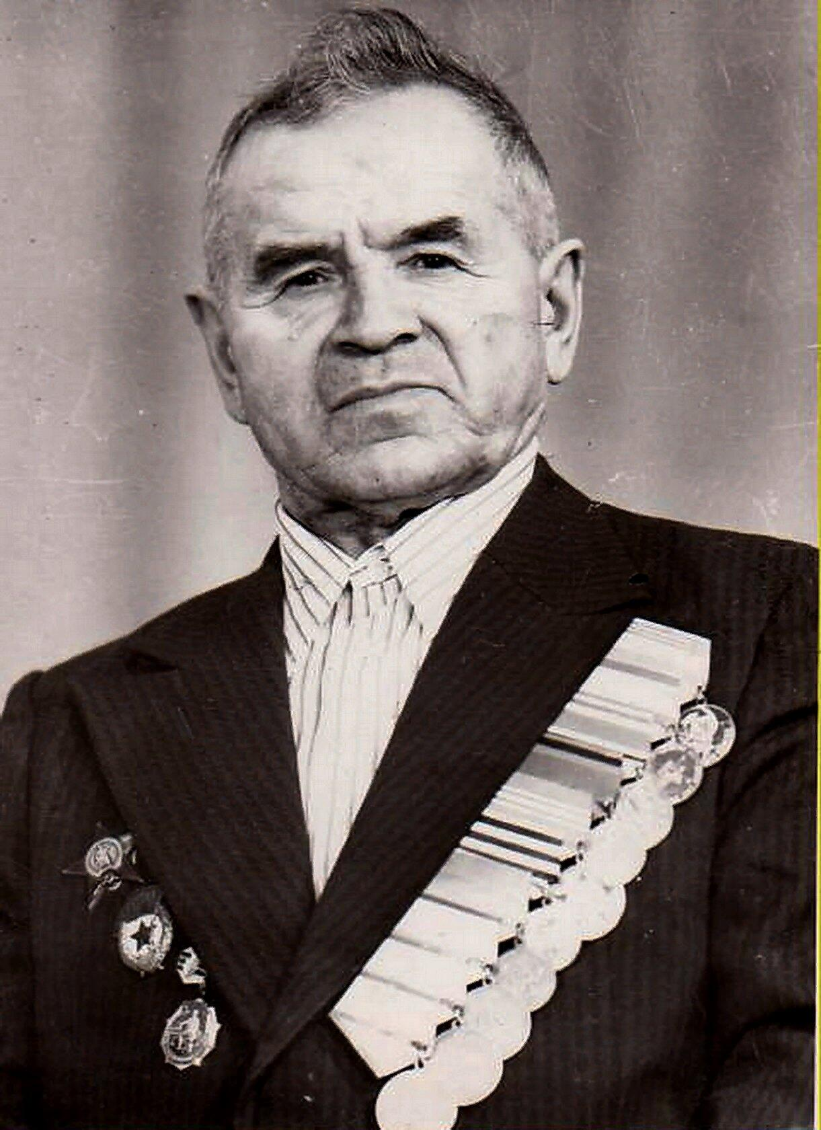
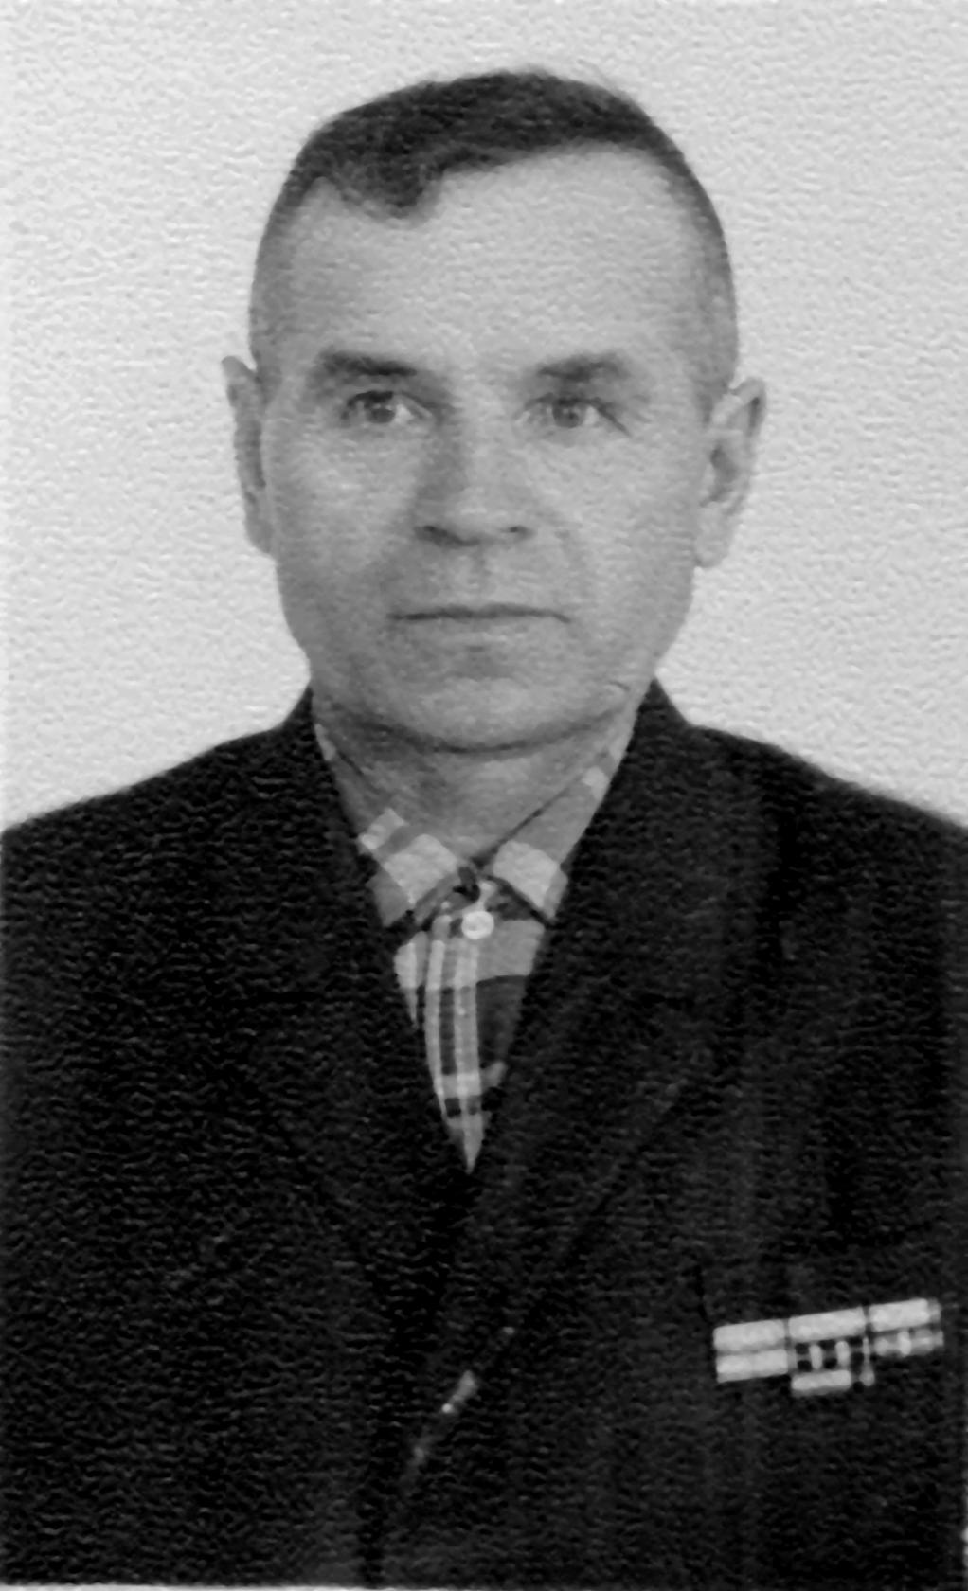
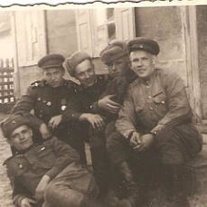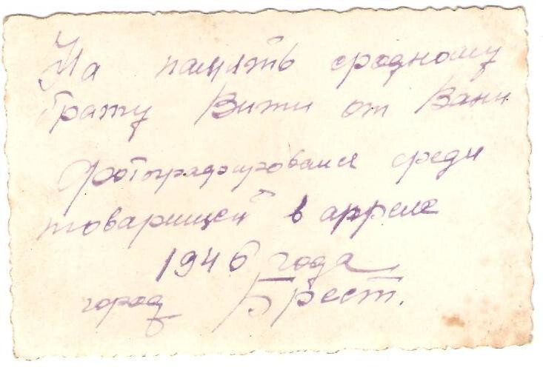
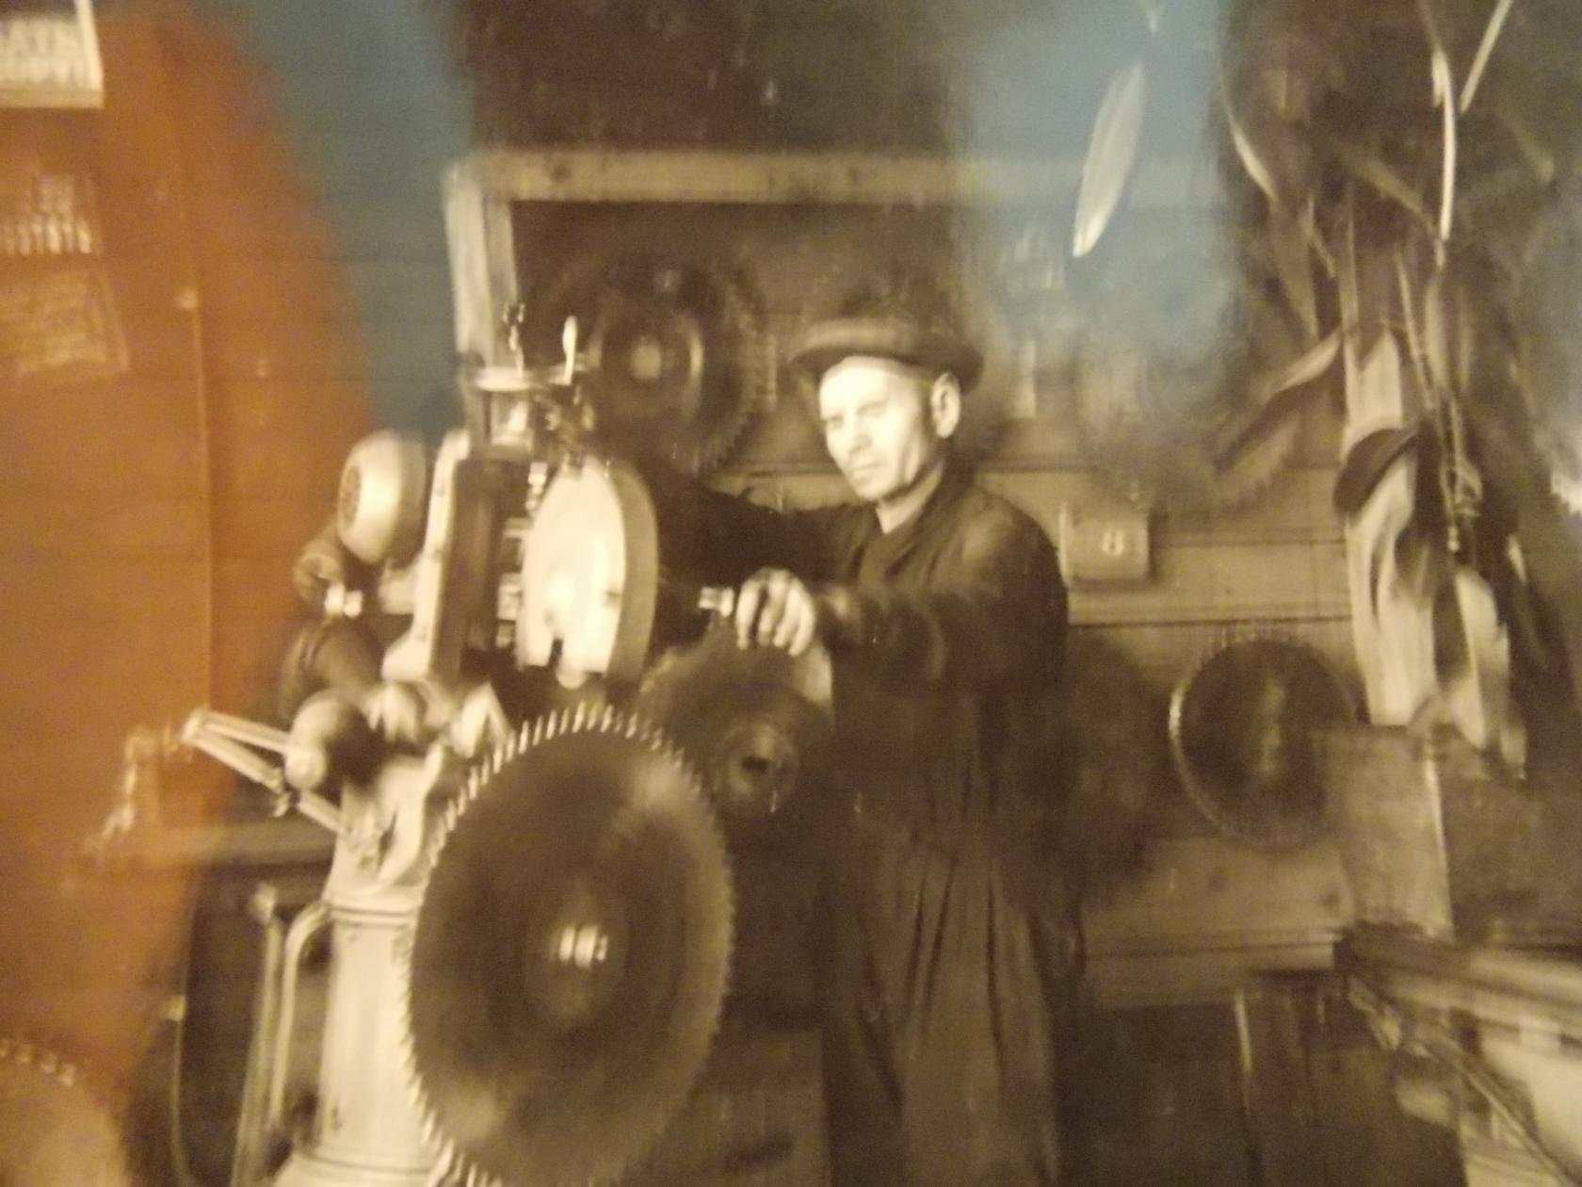
На рабочем месте в п. Онохой Заиграевского района на лесозаготовительном заводе, 1960-годы.

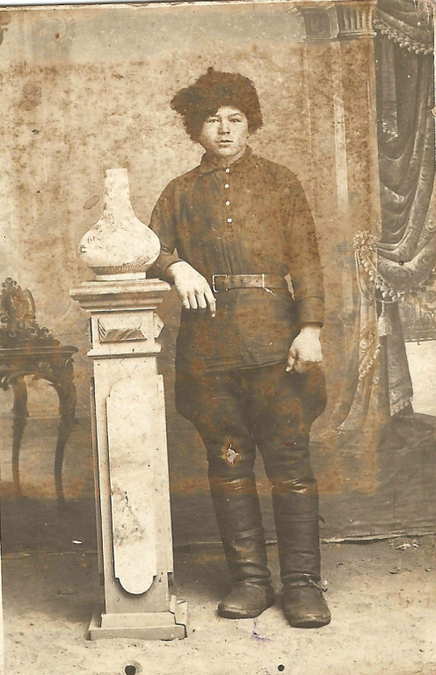
Фото Кривогорницына И.И. 1930 г.
Нам близки и дороги герои, о которых стоит рассказывать. Мы не знаем, какие трудности, и невзгоды они вынесли на своих плечах в годы войны. Рискуя жизнью, они шли на подвиг.

Награды Кривогорницына И.И.
- Орден Славы I степени.
- Орден Красной Звезды
- 4 Медали «За Отвагу»
- Медаль «За Боевые Заслуги»
- Медаль «За оборону Сталинграда»
Медаль «За Победу над Германией в Великой Отечественной войне»

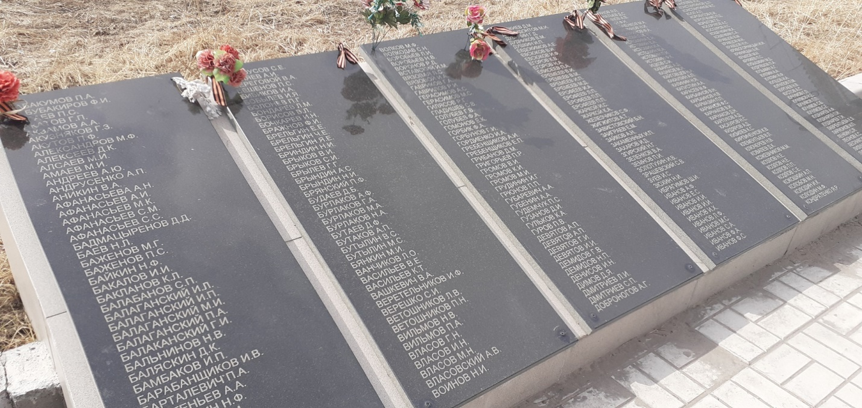

События эпохи коллективизации в Кяхтинском районе не отражены в литературных и исторических документах. Желание раскрыть белые пятна этой эпохи и послужило основой этой работы. Современное разрушение сельского хозяйства Республики Бурятия и таких процветающих когда-то сёл: Тамир, Шазага, Убур-Киреть и многих других деревень Кяхтинского района напрямую связано с теми далёкими событиями. Пытаясь понять, почему это произошло в те далекие времена и как это отразилось на сельском укладе в наше время, я пришла к выводу, что предпосылки разрушения начали происходить после революции 1917 года.
Была проделана целенаправленная, кропотливая работа по сбору материалов, в работу включены воспоминания, рассказы очевидцев тех событий, исторические фотографии начала XX века из семейного архива Кривогорницыных. Сбор материала заключался в исследовании архивных документов, интервьюировании респондентов. Были проанализированы многие исторические документы по истории партизанского движения в Бурятии разных авторов. Были опрошены десятки людей, переживших коллективизацию в Кяхтинском районе, и имеются записанные свидетельства очевидцев гражданской войны в Бурятии, и о том, как происходил переворот 1917 г. Я попыталась ответить на конкретные вопросы по нужности и необходимости коллективизации и её последствий, требующие ответа и сегодня.
Эпоха раскулачивания и создания колхозов в Кяхтинском районе – белое пятно в истории Бурятии. Факты из жизни крестьян Тамирской волости заслуживают внимания.
Моим читателям предлагаю подумать о нравственных качествах характеров крестьян, о их несгибаемой воле, о их жизнеспособности. Несмотря на тяжелейшие жизненные обстоятельства, созданные коллективизацией и конкретными людьми, занимающими руководящие должности, они не растеряли жизненного оптимизма. В эпоху финансовых потрясений нужно обращаться к историческому прошлому нашей Родины, чтобы найти духовный стимул для выживания. Примером является жизнь Кривогорницына Ивана Ивановича (1913-1989). Он родился в селе Убур-Киреть Кяхтинского района Бурят-Монголии, семья была репрессирована, отец расстрелян в 1933 г., Иван Иванович был как враг народа осужден в 1930 году в возрасте 17 лет и отбыл 4 года в сталинских лагерях. Строил Беломор-канал и Москва-Волга. После лагерей был призван в армию, 10.04. 1934 на 77 разъезд в Читинской области. 20.10.1936 комиссован по состоянию здоровья. 21.09.1941 мобилизован Улан-Удэнским РВК. Участник Сталинградской битвы. Два раза поднимал роту в рукопашную атаку. Закончил войну в Кенигсберге. Со слов родственников Кривогорницын Иван Иванович был предствавлен к званию Героя Советского Союза, но по причине того, что он сидел в лагерях как враг народа, это звание не получил. Проживал и похоронен в поселке Онохой Заиграевского района.
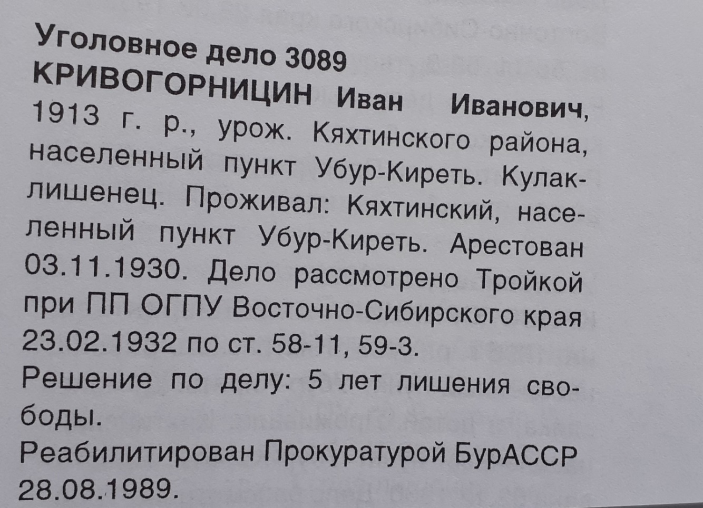
Уголовное дело 3089
КРИВОГОРНИЦИН Иван Иванович
Дата рождения: 1913
Место рождения: Кяхтинского района, населенный пункт Убур-Киреть
Место проживания: Кяхтинский, населенный пункт Убур-Киреть
Место работы (род занятий): Кулак- лишенец
Дата ареста: 03.11.1930
Статьи: 58-11,59-3
Дата рассмотрения дела: 23.02.1932
Орган, рассматривавший дело: Тройкой при ПП ОГПУ Восточно-Сибирского края
Решение по делу: 5 лет лишения свободы
Реабилитировавший орган: Прокуратурой БурАССР
Дата реабилитации: 28.08.1989

Краткий рассказ моей жизни
Я – Кривогорницын Иван Иванович, родился 6.01.1913 года в селе Убур - Киреть Тамирского сельсовета, Кяхтинского района Бурят-Монгольской АССР в семье крестьянина середняка. В 1918 году у меня умерла мать от патологических родов, я осиротел в 5-ти летнем возрасте. В 1919 году мой отец женился на другой женщине – Анне Лаврентьеве Жарниковой, которая продолжила мое воспитание в семье. Отец мой – Кривогорницын Иван Николаевич 1893 г.р., имел трех братьев и двух сестер, был в семье самым младшим. Дед Николай Афанасьевич умер в 1910 году, а бабушка Вера Кирилловна жила с нами до конца своей жизни, умерла в 78 лет в 1927 году. Отец был членом партии с 1917 года. Он вел борьбу с белой бандой Семенова, Нечаева, Очирова, был командиром партизанского конного отряда, это было в 1919-1920 годах.
У нас в доме всегда заезжали и жили по несколько дней командиры и партизаны – сослуживцы отца, бывали и жили: Смолин Прокопий Прокопьевич и товарищ Назимов. Мать готовила им пищу. Убирала за ними, помогала им во всем, чем могла. В 1922 - 24 годах отец организовал первую коммуну в селе Унгуркуй и Убур - Кирети, но из-за недостаточности земли коммуна распалась. С 1924 по 1929 годы отец занимался сельским хозяйством и в 1928 году он снова организовал коммуну на селе, но поддержки ему никакой, ниоткуда не было, и коммуна снова распалась, земель не хватало. Отец арендовывал тогда землю для коммуны в селе Большая Кудара. Я поступил в сельскую школу учиться в 1923 году и окончил 4 класса в 1927-м году, дальше стал помогать отцу вести хозяйство, работников никого не держали, вели хозяйство сами.
В 1929 году начались репрессии, и отца, как самого первого организатора первых коммун на селе, стали всячески преследовать и шантажировать. 27 октября 1930 года вдруг забрали моего отца и Максимова Петра Корнеевича, посадили в «мирскую» в селе Убур - Киреть и караулил их Яковлев Клим Федорович. А мне, 17 - летнему юноше, заломили руки назад, погнали пешком за 18 км. в село Большая Кудара, после в город Троицкосавск, в красную казарму, где я находился примерно 4 месяца. Со мною вместе находились: Кривогорницын Алексей Иванович, Ткачев Кузьма Васильевич, Кривогорницын Сидор Алексеевич и другие односельчане. Там нас по ночам избивали до полусмерти, пытали зверски, есть и пить не давали, мы пили свою мочу, спали и сидели на глиняном полу, караулили стиральную воду, чтобы крадучись напиться. Шрамы от нагаек на спине и на всем теле у меня сохранились на всю жизнь. Затем нас повезли в тюрьму в город Улан - Удэ, там я сидел 1 год без суда и следствия, после чего нас в эшелонах, этапом, в телячьих вагонах, повезли на Беломоро - Балтийский канал, где я строил его до 1933 года. В 1933 году мы его пустили в эксплуатацию. После этого нас перебросили (кто остался в живых – люди погибали как мухи, очень много погибло) на канал Москва - Волга, там я пробыл примерно 1 год. В 1934 году освободили меня, и я приехал в город Улан - Удэ, здесь я немного работал в типографии, затем на Улан - Удэнском кирзаводе, оттуда и был призван на действительную службу. 10.04.1934 г. я был признан годным к строевой службе. Отслужил около 2-х лет на 77-м разезде в Читинской области. Там мне в госпитале сделали операцию аппендицита и комиссовали домой. 20 октября 1936 году был уволен в запас. После комиссации из армии я поступил на Улан - Удэнский мясоконсервный комбинат, где проработал до 21/09 1941 года, я был мобилизован на Великую Отечественную войну Улан-Удэнским РВК. Женился я на Черных Анне Кузьминичне, в 1937 г. у нас родилась дочка Лида. После фронта, с 1945 по 1949 год продолжил работать на Улан-Удэнском мясоконсервном комбинате и снова был подвергнут репрессии. В первые военные годы я был принят в ряды Коммунистической партии, где мне сказали, что я кровью искупил свою вину, сидя в заключении. А какая моя вина??? И в чем??? (Находился я в партии до 1949 года). Здесь снова стали ко мне всячески придираться, что я находился в заключении и являюсь чуть – ли не врагом народа. В 1949 году исключили меня из партии (через Чаплина – начальника нашего цеха в НКВД колупали меня). В связи с чем, я вынужден был уволиться и выехать из Улан - Удэ в Прибайкальский район в село Турка, поступил работать в леспромхоз в качестве такелажника, проработал там с 1949 по 1953 годы. Затем по семейным обстоятельствам выехал в Заиграевский район на станцию Онохой, поступил работать в Комбинат на лесосплав. На Онохойском лесоперевалочном комбинате проработал с 1953 по 1960 год, затем был переведен на первый участок пилоставом, где проработал до 1974 года. С 1974 года нахожусь на заслуженном отдыхе. Воспитал двух дочерей. В 1974 году схоронил первую жену Анну Кузьминичну. В 1975 году женился второй раз на Анне Матвеевне, с ней проживаю в данное время, станция Онохой, Степная – 45. Здоровье мое пошатнулось, наблюдается двойное давление, сильное головокружение.
Характеристика
На рабочего - пилостава участка №1 Кривогорницына Ивана Ивановича, работающего на Онохойском лесоперевалочном комбинате с января 1960 года. За период своей работы на участке №1 тов. Кривогорницын И.И. показал себя с положительной стороны, работая в данное время пилоставом на участке №1, является активным участником в деле проведения всех мероприятий, проводимых на участке. Пользуется авторитетом и уважением среди коллектива пилоставов, а также среди рабочей смены. За время своей работы на участке замечаний или взысканий со стороны администрации участка №1 не имел. Тов. Кривогорницын И.И. имеет ряд общественных поручений: является заместителем участкового товарищеского судьи, общественным инспектором по охране труда и технике безопасности. Грамотно разбирается в политике партии и правительстве и разъясняет ее в массах. 16/3 – 1963 года. Нач. участка /Сидоров/.
Запись автобиографии Ивана Ивановича Кривогорницына сделана в ноябре 1988 года сестрой Марией, ст. Онохой Заиграевского района, БурАССР.

Партизаны
Революцию 1917 года восприняли неоднозначно. Кому за 50, было все равно, это было далеко в России. Положительно – дали землю на едока, на женщин, до революции был мужской пай. Дали землю ниже Кирети, землю отобрали у бурят. У них было земли много на душу населения. Приезжали казаки из Большой Кудары пороть крестьян нагайками, в этом карательном отряде был Николай Гермогенович Бородин, потом он стал первым председателем колхоза в Убур-Кирети, отбирал в коллективизацию хлеб. Про себя говорил: «меня не возьмет никакая власть», думал, свои не посадят. 10 лет дали свои же.
Приехали красноармейцы из Кяхты, собрали из крестьян отряд, чтобы не пустить белых. Собирали из окрестных сел. В Кирети много однофамильцев. Кривогорницын Иван Николаевич (1893-1933)– участник I Мировой войны, пытался создать первую коммуну в селе Убур-Киреть. Отец Ивана Ивановича Кривогорницына. Как и многие мужчины из Убур-Кирети Иван Николаевич пахал землю, сеял, растил шестерых детей. Когда унгеровцы стояли за Чикоем напротив большой Кудары, Иван Николаевич привел отряд из 300 человек из Окино-Ключей, унгеровцы так и не вошли в Большую Кудару. Но когда началась коллективизация, сразу нашлись люди, которые готовы были выполнить любую директиву по раскулачиванию своих же земляков. Иван Николаевич пытался организовать коммуну, но увидев тех, кто рвался к власти и грабил своих односельчан, выступил на собрании и сразу же, его взяли в разработку. Из школы исключили дочь Ирину, которая училась в 3 классе. Ирина им была не нужна, они хотели спровоцировать отца, пришла разнарядка на раскулачивание и выселение крестьян. Разнарядку надо было выполнить за счет высылки самых крепких крестьянских хозяйств. Братья Кривогорницыны были труженики, жили в достатке, у всех были добротные дома и постройки. Мой отец Кривогорницын Виктор Иванович помнил, как убирали снег в ограде конем, к коню цепляли специальные снегоуборочные доски «пихло» и выгребали снег в огород. Еще из оставшихся детских воспоминаний Виктора
Ивановича, как отец его подбрасывал к потолку и как нес его по переулку в клуб смотреть кино. Дети были сытые, ухоженные, одеты по времени года.
Сплошная коллективизация - всей деревней в колхоз
Погоня за высокими процентами в раскулачивании не обошла и Кяхтинский аймак Бурят-Монгольской АССР. Общие собрания жителей проводились при участии приезжих уполномоченных из райкома партии. Тамирский сельский совет объединял три деревни: Тамир, Шазагу, Убур-Киреть. По рассказам очевидцев, собрания проходили бурно. «…В колхоз шли охотно так называемые бедняки, не имеющие собственного скота и пахотных земель. Крепкие крестьянские хозяйства не желали расставаться со скотом, сельскохозяйственными орудиями труда. Под угрозами ссылки, конфискацией всего имущества крестьяне шли в колхозы.
Первая волна собрать крестьян в коммуну закончилась неудачей. Коммуна распалась по причине нежелания работать, сеять хлеб. В колхозы начали записываться вначале добровольно. Некоторые шли радостно, это были лодыри и пьяницы. Им туда вносить было особо нечего. Многие жители Убур-Кирети не хотели вступать. Приезжали из Кяхты коммунисты, представители власти, организовали колхоз «Путь Октября…».
В селе Тамир Кяхтинского аймака общие собрания проводили вооруженные наганами и шашками уполномоченные из Кяхты из тех самых 25 –тысячников путиловцев из Ленинграда. Тех крестьян, кто не желал вступать в колхозы, и открыто говорил об этом на общих собраниях, сразу брали на заметку. Беднота, а точнее деревенские люмпены, охотно помогали уполномоченным. Скот сгонялся на общий двор, наспех загороженный в местности Звонкая. Некоторые крестьянские семьи пытались объединяться в небольшие кооперативы, но такие совместные хозяйства вскоре рухнули. Наибольшее участие в селе Тамир при устройстве колхоза принимали Якутов Борис, впоследствии переехавший на жительство в село Убур-Киреть.
Появился и председатель сельского совета Громов Иннокентий Иннокентьевич, приехавший в село Тамир по направлению райкома партии из Кяхты. Громов И.И. работал председателем сельского совета в 1930-1935 годах. Впоследствии переехал в село Турка. Говорили про него, когда прошли эти дикие времена: «людоедствовал, столько людей сьел»…
Воинский путь Кривогорницына И.И.
1934.
10 апреля был призван в РККА. Служил на разъезде № 77 Кайдаловской ветки Забайкальской ж/д. С 4 мая 1936 года по 15.09.1943 года Забайкальская ж/д носила имя Вячеслава Михайловича Молотова.
В 30-х годах здесь дислоцировалась 6 механизированная бригада. Она сформировалась в 1933 году. Бригадой командовал комбриг Василий Тимофеевич Вольский. С декабря 1934 года – Аркадий Борисович Слуцкий.
1936.
20 октября уволен в запас.

Великая Отечественная война
1941.
Август, сентябрь (15.08.1941), /21.09.1941.). Призван Улан-Удинским ГВК. Перед войной работал на Улан-Удэнском мясоконсервном комбинате, отсюда и был призван по мобилизации в РККА. Прикомандирован до конца 1941 года к Прибайкальскому РВК
1942.
28 января прибыл в 67 ЗСП 41 ЗСД ЗабФ из Прибайкальского РВК. 67 запасной стрелковый полк 41 запасной стрелковой дивизии дислоцировался в пос. Цугольский Дацан, Читинская область Забайкальский край
27 января в составе команды из 10 человек направлен в распоряжение в/ч 551 ст Дивизионная для прохождения военных сборов по распоряжению ВК БМАССР. По документу № военно учетной специальности – 121(санинструктор), звание - мл. нач. состав. Проходил подготовку в 5-й учебной роте 2-го учебного батальона.
18 (19) февраля. ВЫБЫЛ ИЗ 67 ЗСП 41 ЗСД ЗабФ в Кемеровское пехотное училище в составе команды из 50 человек, все младшие командиры, для учебы на лейтенантов. Ст. санинструктор. В документе указана статья № 58 часть 2. Звание лейтенант он не получил. По спискам многие младшие командиры из команды в/ч 551 в дальнейшем воевали в звании лейтенантов – оказывается, из стен училищ во время войны выходили курсанты не получив офицерского звания. Таким оказался и наш герой, вышедший в звании старшина. Возможно, причиной неполучения офицерского звания у Ивана Ивановича, была статья 58 часть 2.
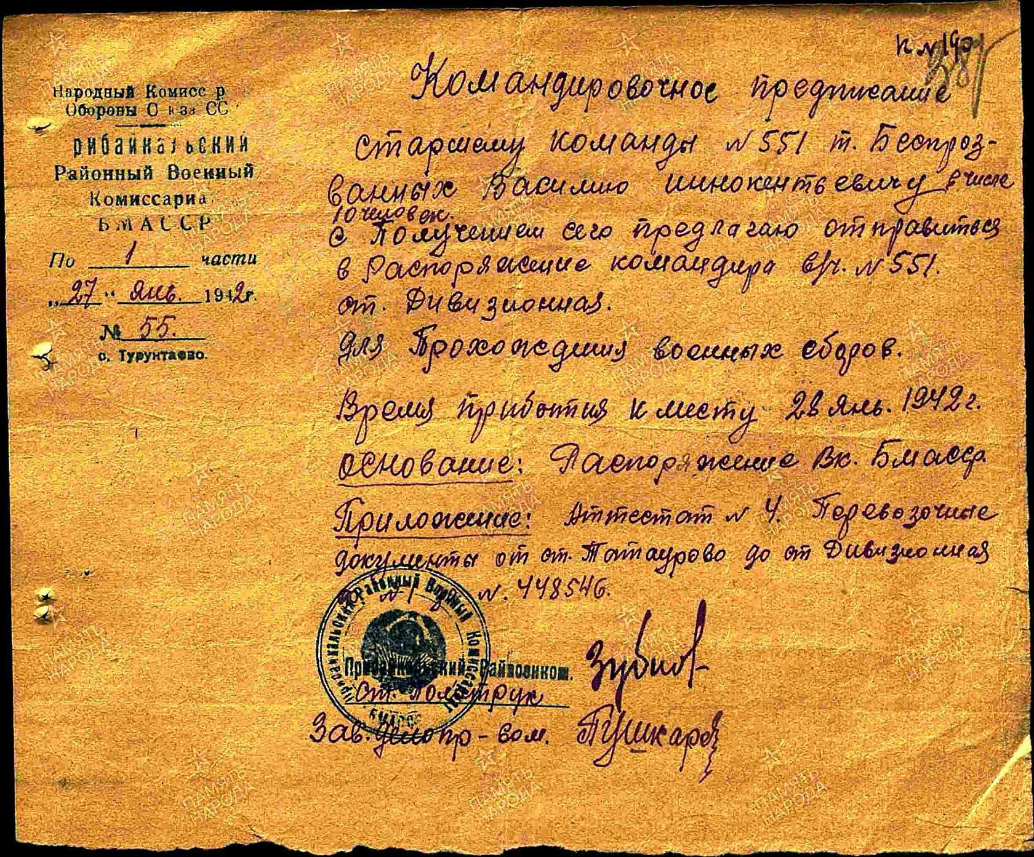
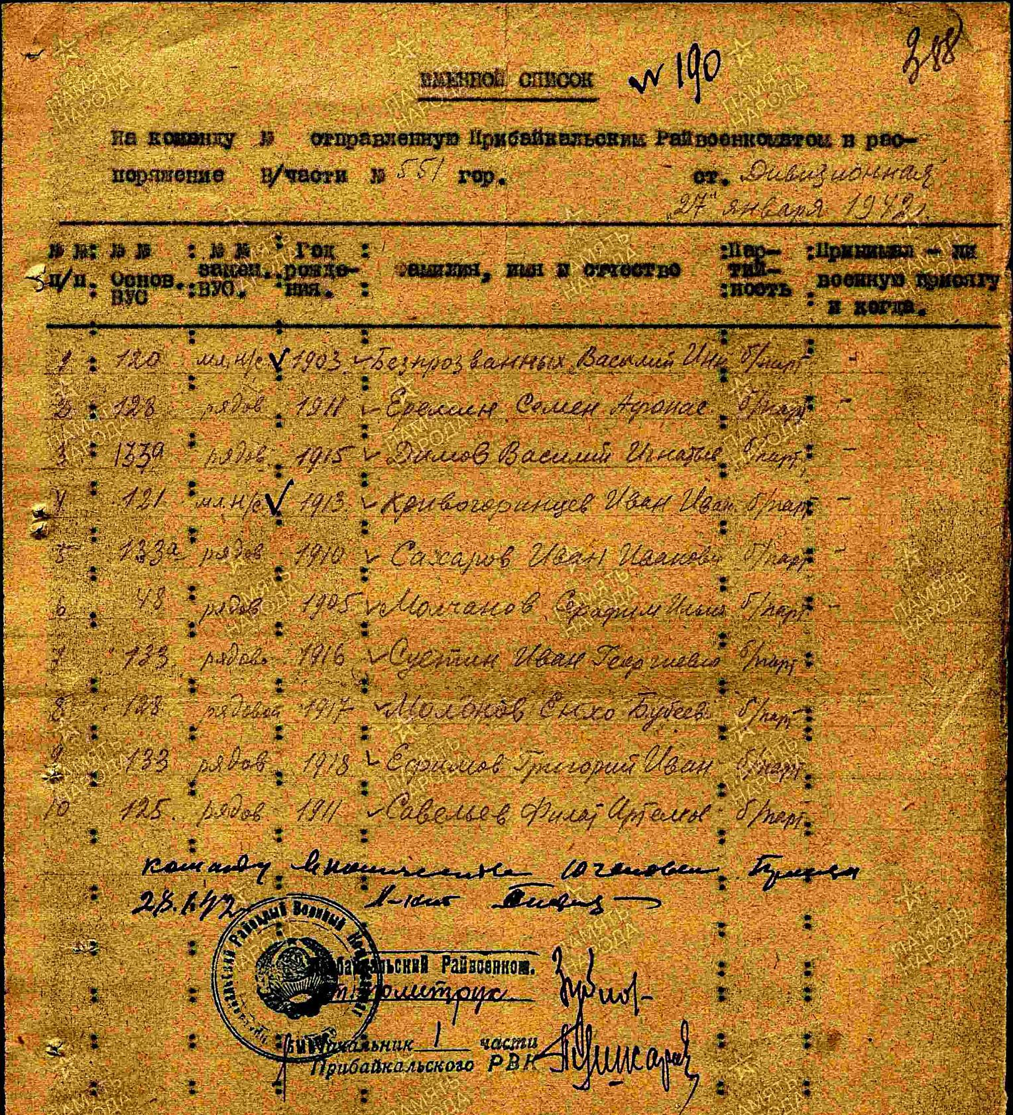
Список младших командиров 5 уч. роты 2 уч. батальона в/ч 551

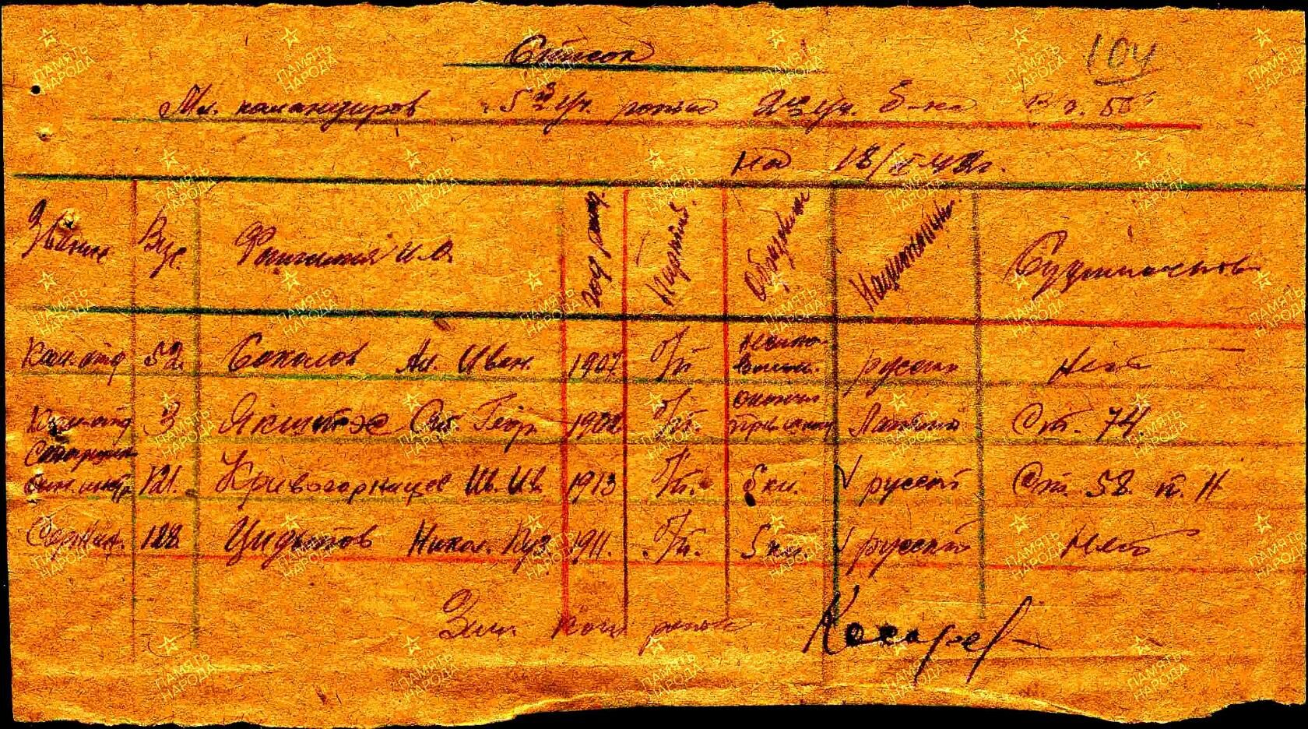

Документ об отправке в Кемеровское пехотное училище.
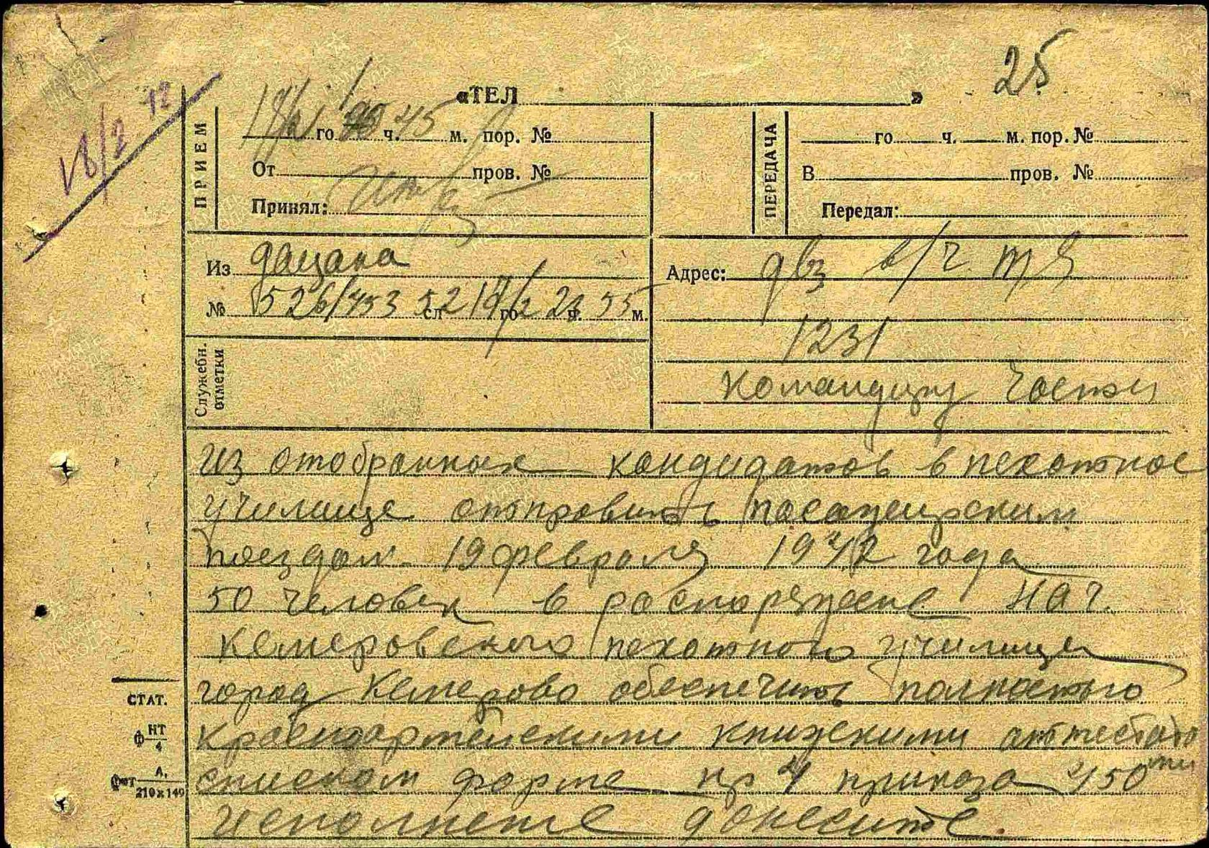
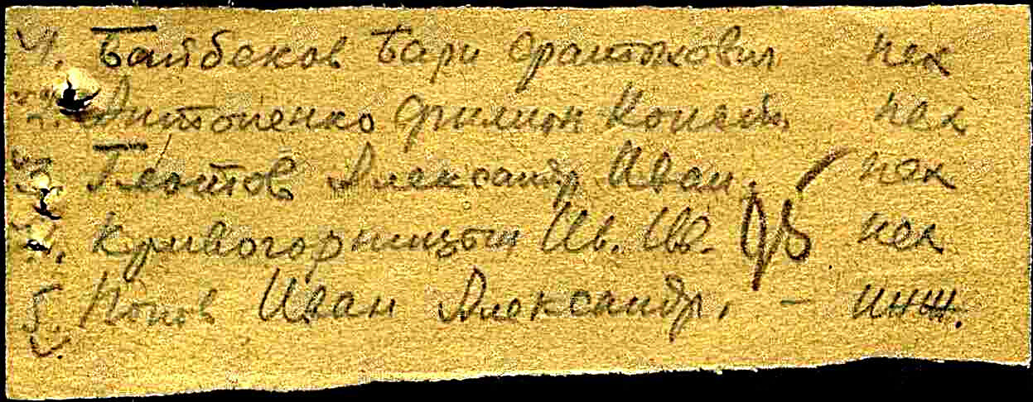
Список младших командиров откомандированных в Кемеровское пехотное училище из 67 зсп 41 зсд
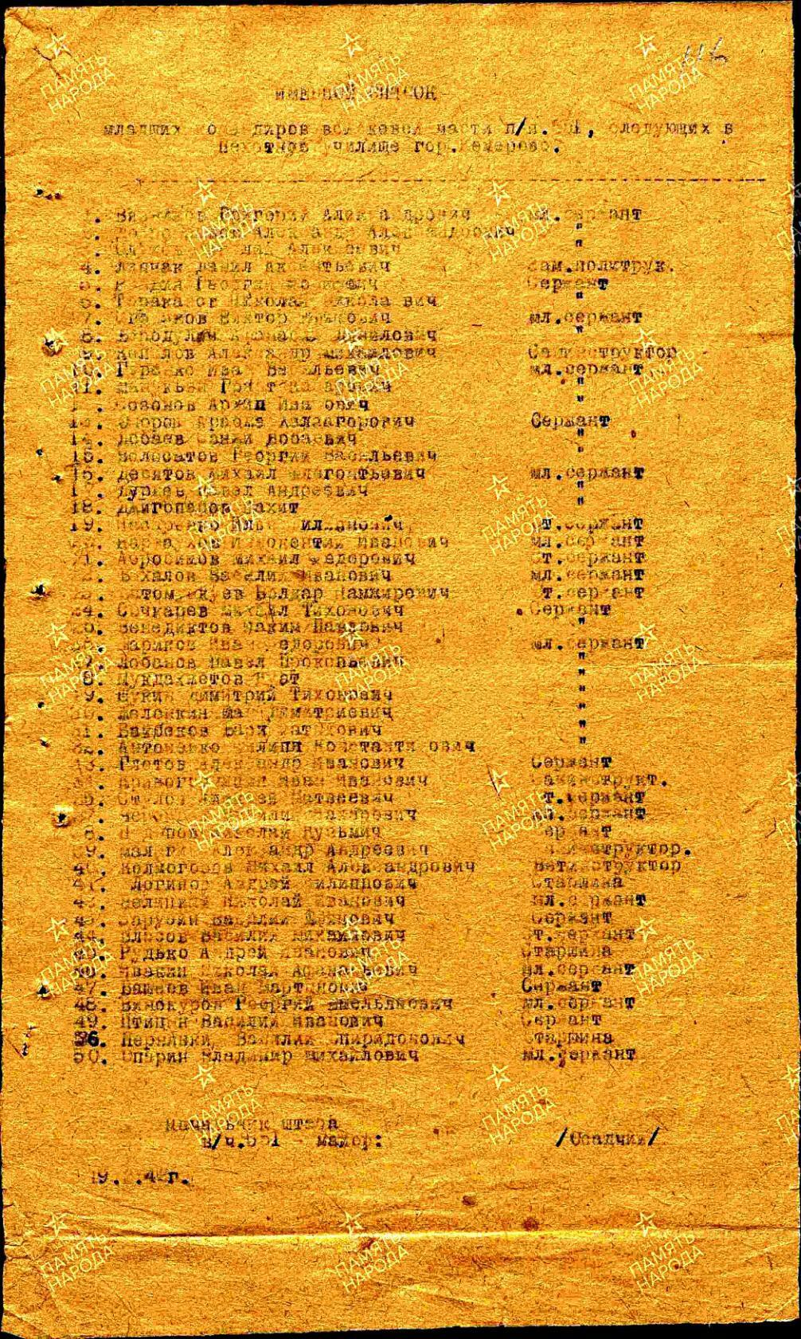
1943.
Следующим документом в военной истории КРИВОГОРНИЦЫНА ИВАНА ИВАНОВИЧА будет наградной на медаль ЗА ОТВАГУ, которой он был награжден в марте 1943 года в звании старшина и должности санинструктор 1 армейского лыжного батальона 21 армии. Если учесть что во время войны в пехотных училищах обучение и подготовка длилась до 6 месяцев, то хронология будет рассмотрена с июля 1942 года. Сразу замечу, что 1 лыжный батальон 25 июня 1942 года переименован в 1 отдельный истребительный батальон 21 армии. В июле батальон сражался в составе 293 сд 21 армии ЮЗФ. Дивизия в это время отходила с тяжелыми боями после прорыва немцами обороны по реке Оскол. Понесла огромные потери, без боеприпасов, постоянно преследуемая немцами, отошла за реку Дон по единственной переправе в районе Коротояка. 1 истребительный батальон, отходя с дивизией понес тяжелые потери. На 15 июля 1942 года в батальоне насчитывалось 45 бойцов. 21 армия была выведена на переформирование и пополнение. Скорее всего в это время Иван Иванович и оказался в этом батальоне. На 15 августа в батальоне насчитывалось 283 человека. Истребительный батальон патрулировал берег реки Дон в полосе обороны 343 сд. К 29 июля батальон занял оборону в районе хутора Сенюткин. 1 сентября 1942 года здесь, совместно с 21 истребительным батальоном, отразили атаку противника с 15 танками. Перешли в наступление и к 23 сентября вышли к хутору Рыбный. С 1 октября по 23 ноября 1942 года бои в составе 63, 278, 96 стрелковых дивизий. 23 ноября батальону в районе станицы Распопинской сдалась румынская часть в количестве 500 человек с вооружением.
В декабре батальон воевал в составе 293, 96 сд 21 армии Донского фронта. 25 декабря 1942 года переименован в 1 отдельный лыжный батальон 21 армии.
12 января 1943 года в боях у хутора Карповка, во время наступления немцев, батальон отбив атаку был выбит из хутора. За боевые дела в этих боях КРИВОГОРНИЦЫН ИВАН ИВАНОВИЧ был представлен к медали ЗА БОЕВЫЕ ЗАСЛУГИ. Приказом № 102 по 21 армии от 20.03.1943 года награжден медалью ЗА ОТВАГУ. Первой своей наградой. За вынос раненых с поля боя с оружием 15 человек награждать санитаров медалью ЗА БОЕВЫЕ ЗАСЛУГИ, ЗА ОТВАГУ. Так полагалось.
Приказ № 102 21 армии от 20.03.1943 года
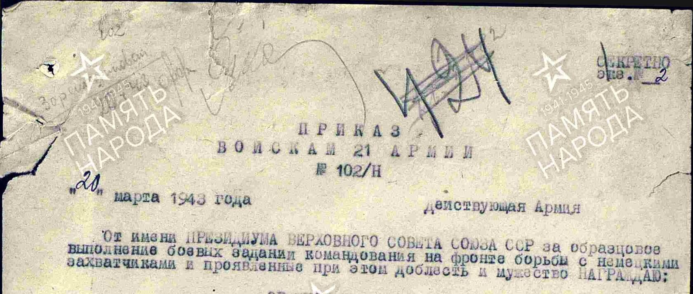
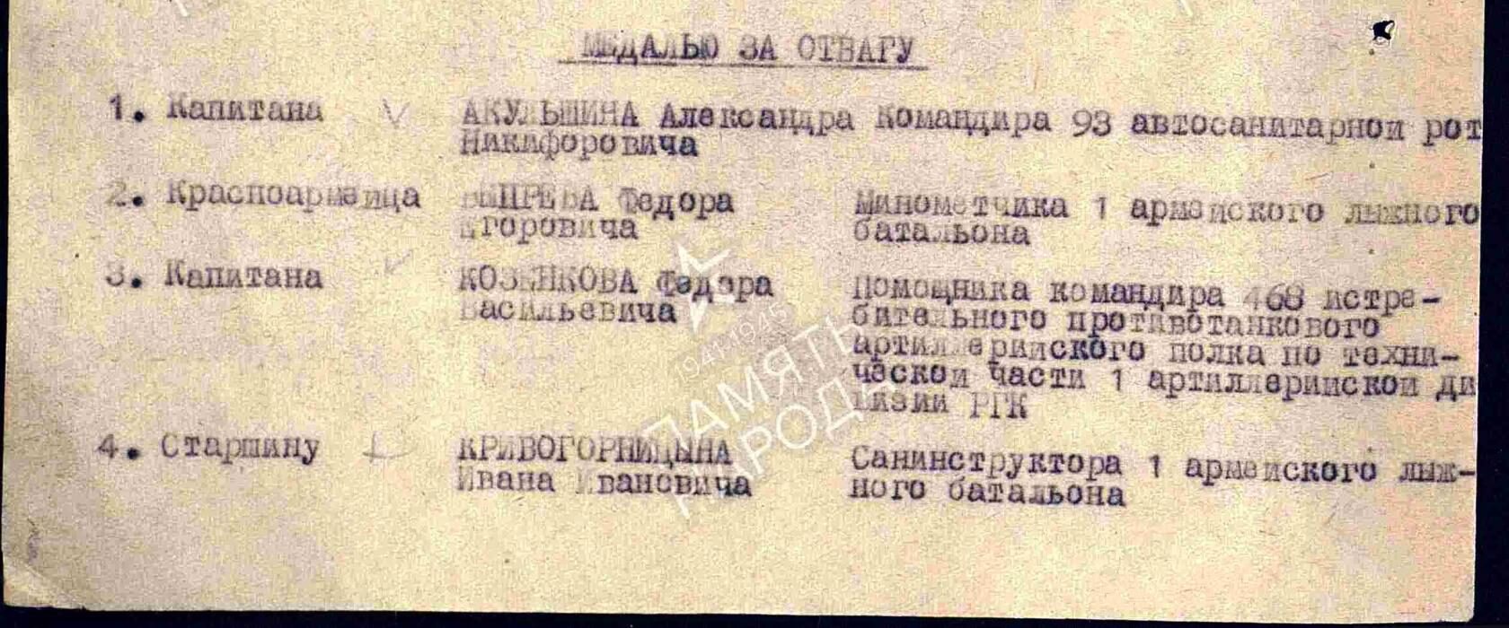
Наградной лист
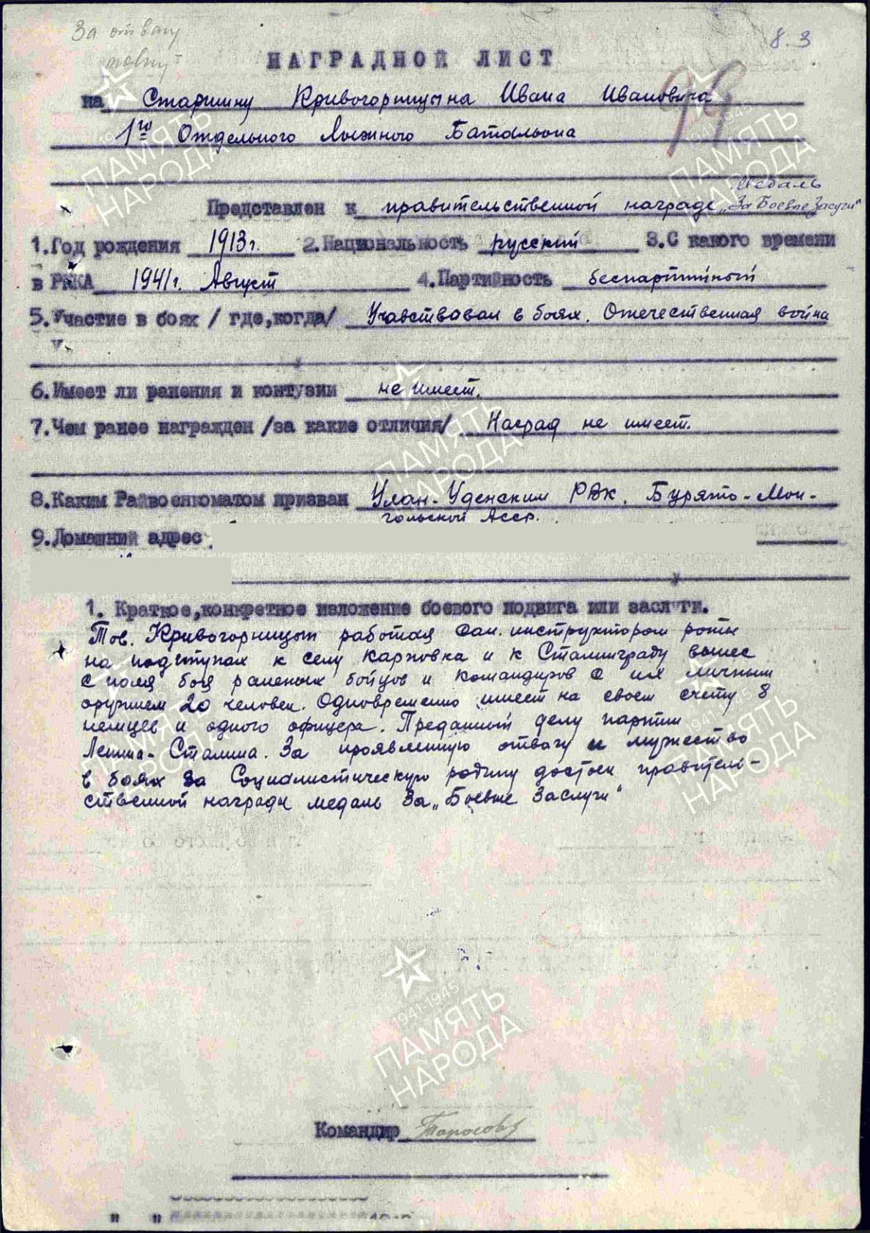
23 января батальон достиг окраины Сталинграда, пригородный поселок Кишечный. Всего за период с 9 по 31 января батальон истребил 1480 солдат и офицеров, взято в плен более 600 человек, захвачено 1423 автомобиля, более 100 орудий, 7 танков, 56 пулеметов, 78 мотоциклов и много другого вооружения и имущества. Потери батальона за этот период составили: убитыми – 56, ранеными - 159 человек.
1 февраля батальон освободил железнодорожную станцию. Это был последний день боев в Сталинграде. 2-3 февраля батальон передислоцировался в с. Карповка.
В дальнейшем 21 армия переброшена на Курский выступ. 1 отдельный лыжный батальон переформирован в 1 армейский батальон противотанковых ружей 21 армии и поступил в подчинение 52 сд. 21 апреля 1943 переименован в 133 отдельный батальон ПТР.
6 мая 1943 года батальону вручены нагрудные знаки «Гвардия».
5 июля, в результате наступления противника, батальон оказался в раздробленном, полуокруженном состоянии. Основной удар как раз пришелся на оборону 67 и 52 сд. 11 часов шел тяжелейший бой, батальон понес серьезные потери и отошел к селу Озеровский. В дальнейшем, в течение июля, августа, непрерывные бои, окружение – выход. С 27 августа батальон в армейском резерве. В августе Ивану Ивановичу вручена медаль ЗА ОБОРОНУ СТАЛИНГРАДА.
3 октября погрузился в эшелон и 11-го на ст. Шувалово выгрузился. 6 гвардейская армия (21 армия) была передана в состав Прибалтийского Фронта.
6 ноября 1943 года 133 отдельный батальон ПТР был расформирован.
Акт о вручении медали ЗА ОБОРОНУ СТАЛИНГРАДА от 24 августа 1944 года. Штаб 133 об ПТР.
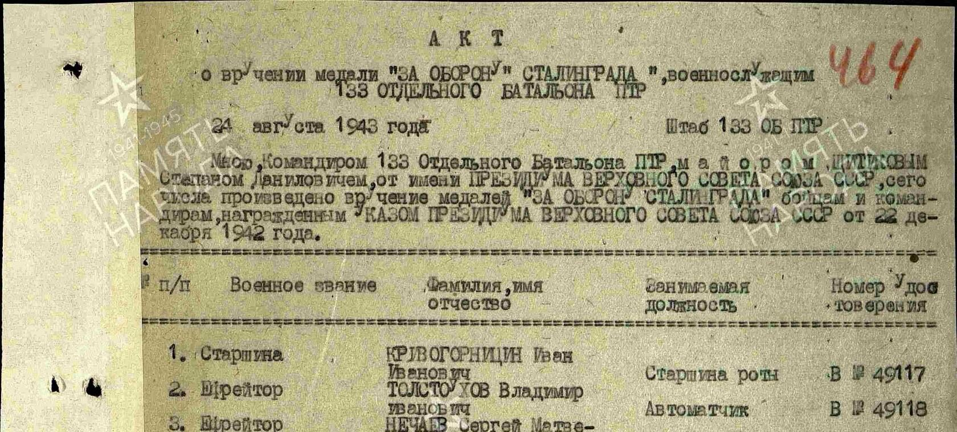
Журнал боевых действий 134 об ПТР заканчивается строками командира батальона (орфография и пунктуация без изменений) :
«Получен приказ штаба 6-й гвардейской армии 001364 от 6 ноября 1943 года. Командование этим приказом расформировало б-н для укрепления дивизий.
В составе этого б-на я прослужил полтора года и являюсь свидетелем всех боев изложенных в кратце в этой книге.
Исключительно большие бои были проведены за Сталинград. Личный состав славной части всегда гордился тем, что служил в ее составе.
Находясь в самых трудных боях – дрались до последней капли крови, высоко была поставлена взаимная помощь в бою и поэтому эта славная часть не имела никогда поражений. Было общепринято у бойцов ни говорить только о боевых эпизодах всего б-на роты или взвода отделения и бойца. Поступающие пополнение сразу же воспитывалось на многочисленных примерах беспримерных подвигов этой части, где он служит.
У офицерского состава была крепкая дружба друг друга знали до тонкости, а в бою надеялись друг на друга, они знали характер. В бою офицеры части были храбрыми, кто несколько хуже вел себя другого, после боя получал укор от офицерской общественности.
Офицеры в бою следили за поведением низшего, при личном подвиги, рядовые и сержанты получали только заслуженную награду.
Идя в бой, каждый знал, что подвиг его если он проявит не останется без внимания и поэтому часть всегда имела большое число орденоносцев, это был боевой коллектив который находился всегда в переди.
Сильна была парт и комсомольская организации больше было стремления в ее организации и поэтому всегда 40% - 50% всего состава были коммунисты комсомольцы.
Выходя по ранению из части в госпитали пи рядовые сержанты офицеры писали письма в часть и всегда стремились попасть опять в свою часть.
Главное рядовые и сержанты любили своих офицеров еще и за то что многих они сами на себе выносили из поля боя. Дисциплина была очень высокая и держалась на одном уровне. Она была как могучий резерв в борьбе, с которым противник не устоит.
И вот теперь когда началось изгнание врага из земли русской везде, нужны крупные части они и укрепляются. Уходя бойцы сержанты и офицеры клялись сохранить свои боевые традиции везде где они будут служить и драться с поганой немчурой.
Жалко! Но приказ является приказом.
Командир б-на Майор Щитиков 10 ноября 1943 года».
09 ноября Иван Иванович прибыл в 176 АЗСП 6 ГВ. А 1 ПрибФ из 133 армейского батальона ПТР. 23 ноября выбыл из 176 АЗСП 6 ГВ. А 1 ПрибФ в 52 ГВ СД. Старшина мед. службы.
Документ о прибытии в 176 армейский запасной стрелковый полк.
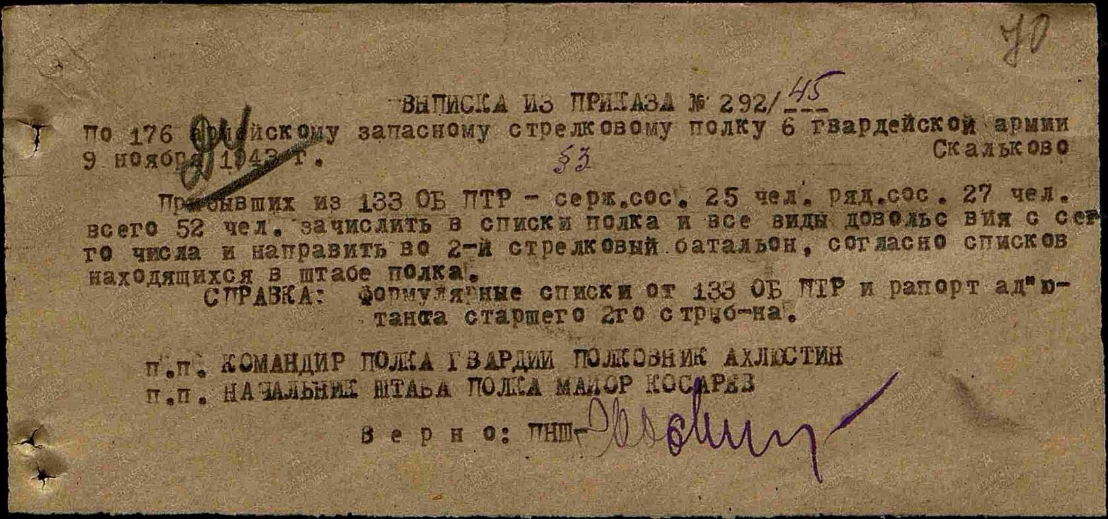
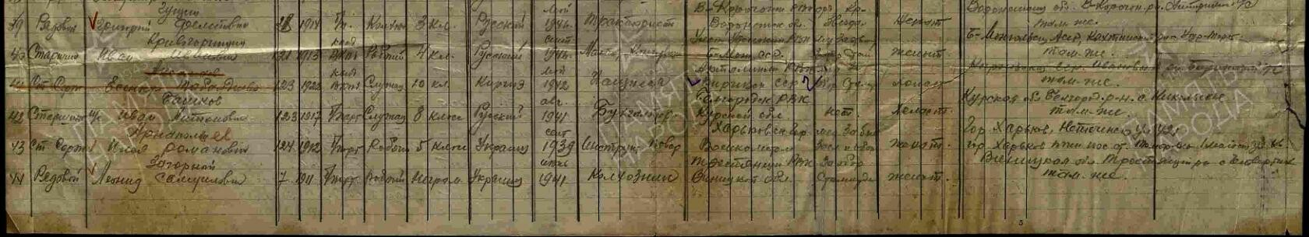
Документ о выбытии из 176 азсп в 52 гвардейскую стрелковую дивизию.
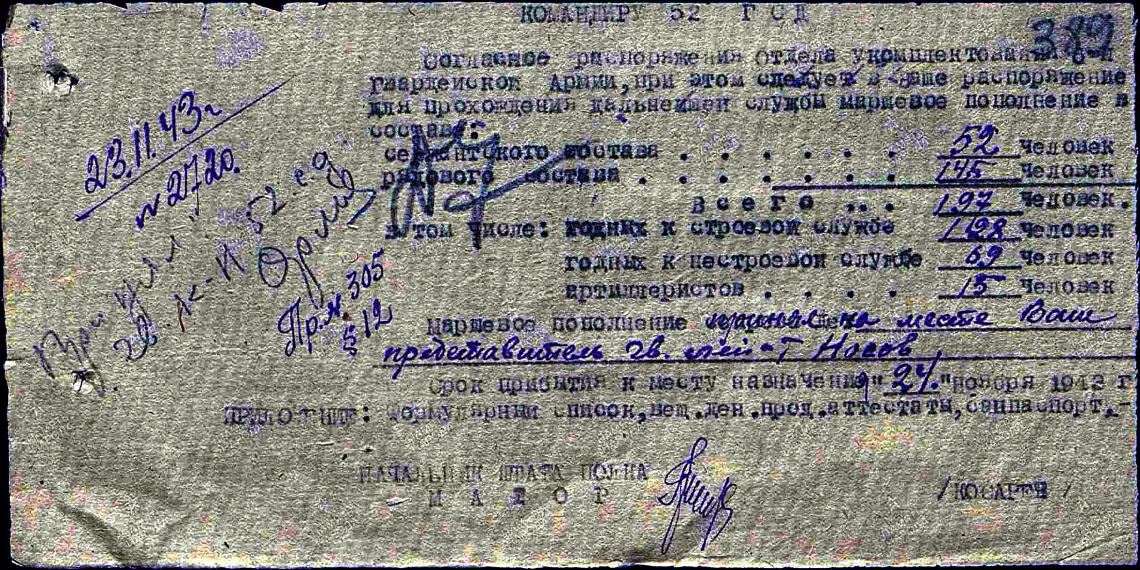
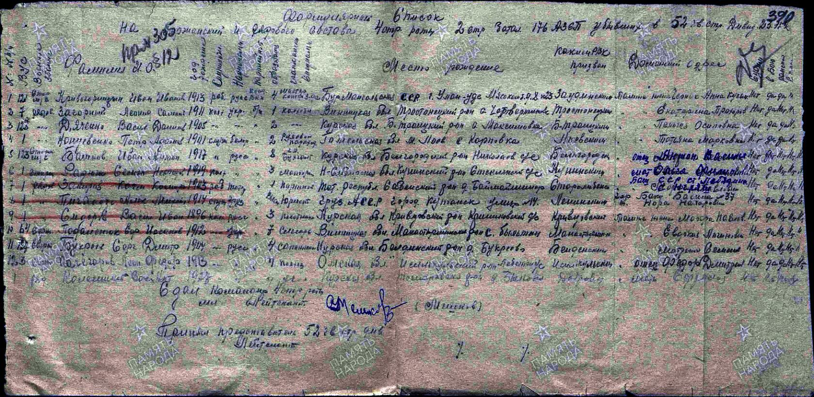
В конце ноября 1943 года Иван Иванович, согласно документу 176 азсп, прибывает в 52 гвардейскую стрелковую дивизию в составе 6 гвардейской Армии на новый театр боевых действий в район Торопца Калининской области и, после марш броска сосредотачивается под Невелем. До января 1944 года дивизия ведет оборонительные бои. В январе 1944 года Иван Иванович награжден второй медалью ЗА ОТВАГУ уже в составе 51 гв сд 158 гв сп 2-го Прибалтийского фронта за бои в разгроме Невельской группировки противника.
Наградной на Ивана Ивановича.
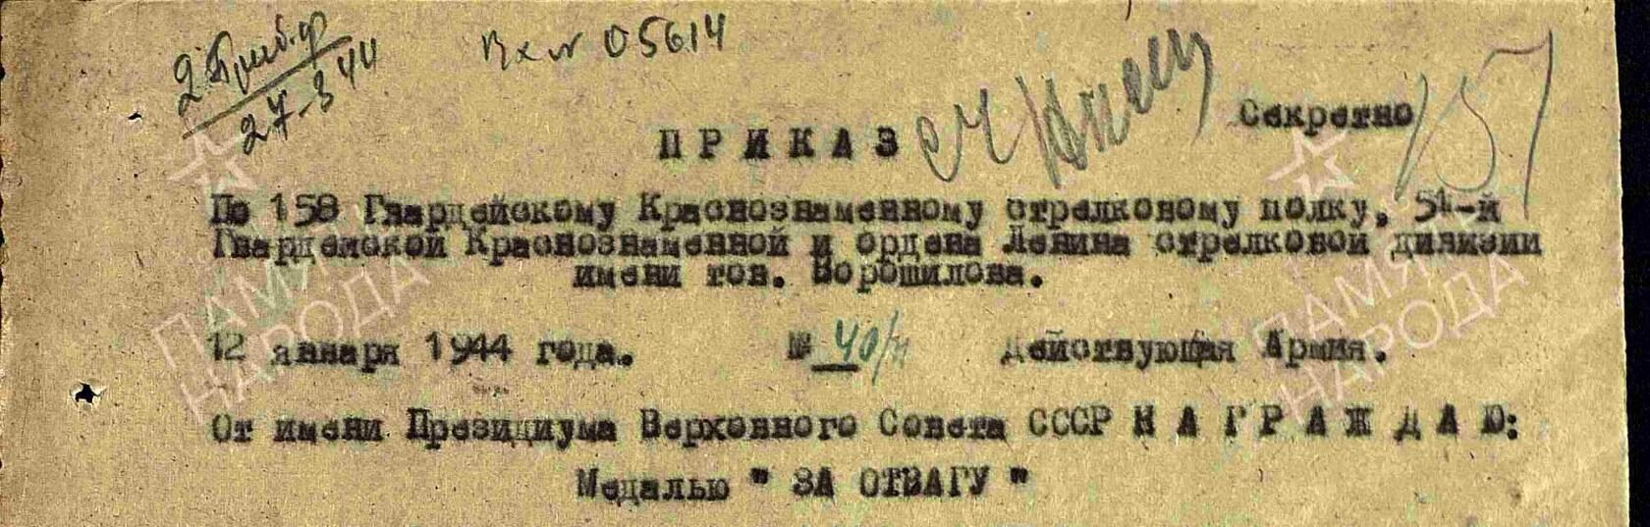
Выписка из журнала боевых действий 158 гв сп 51 гв сд за 07.01.1944 года. Дату, когда Иван Иванович совершил подвиг.
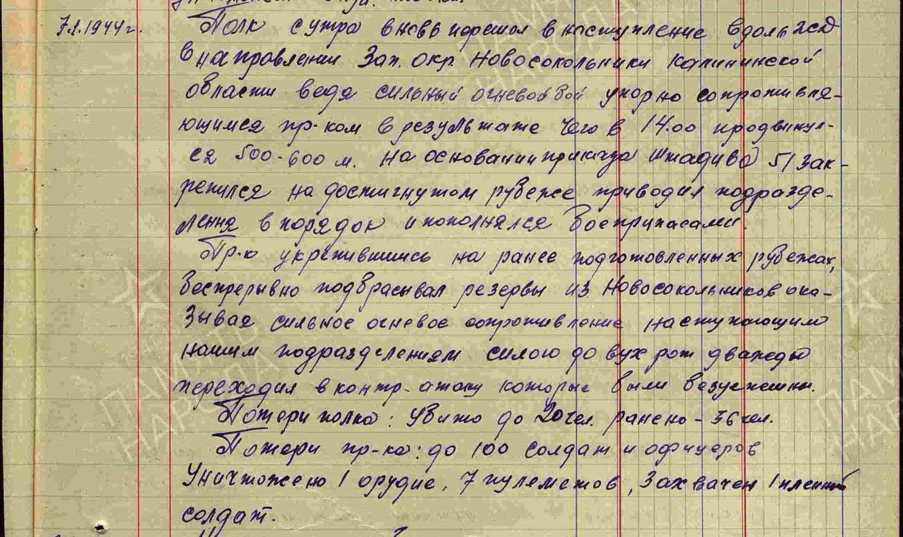

Боевое донесение 158 сп 51 сд от 07.01.1944 года.
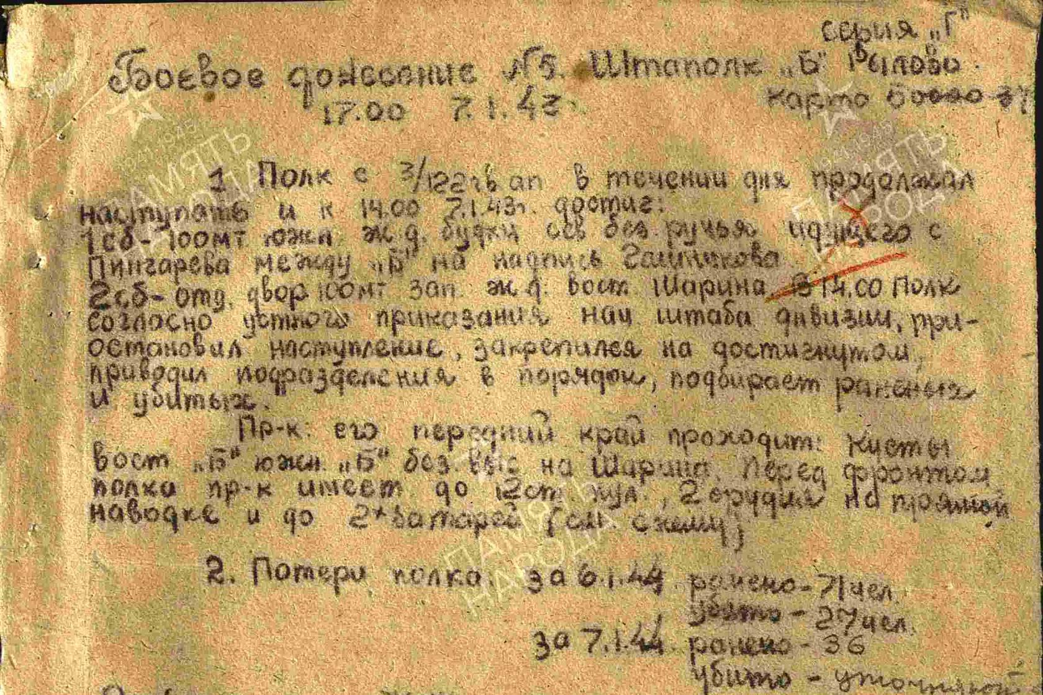
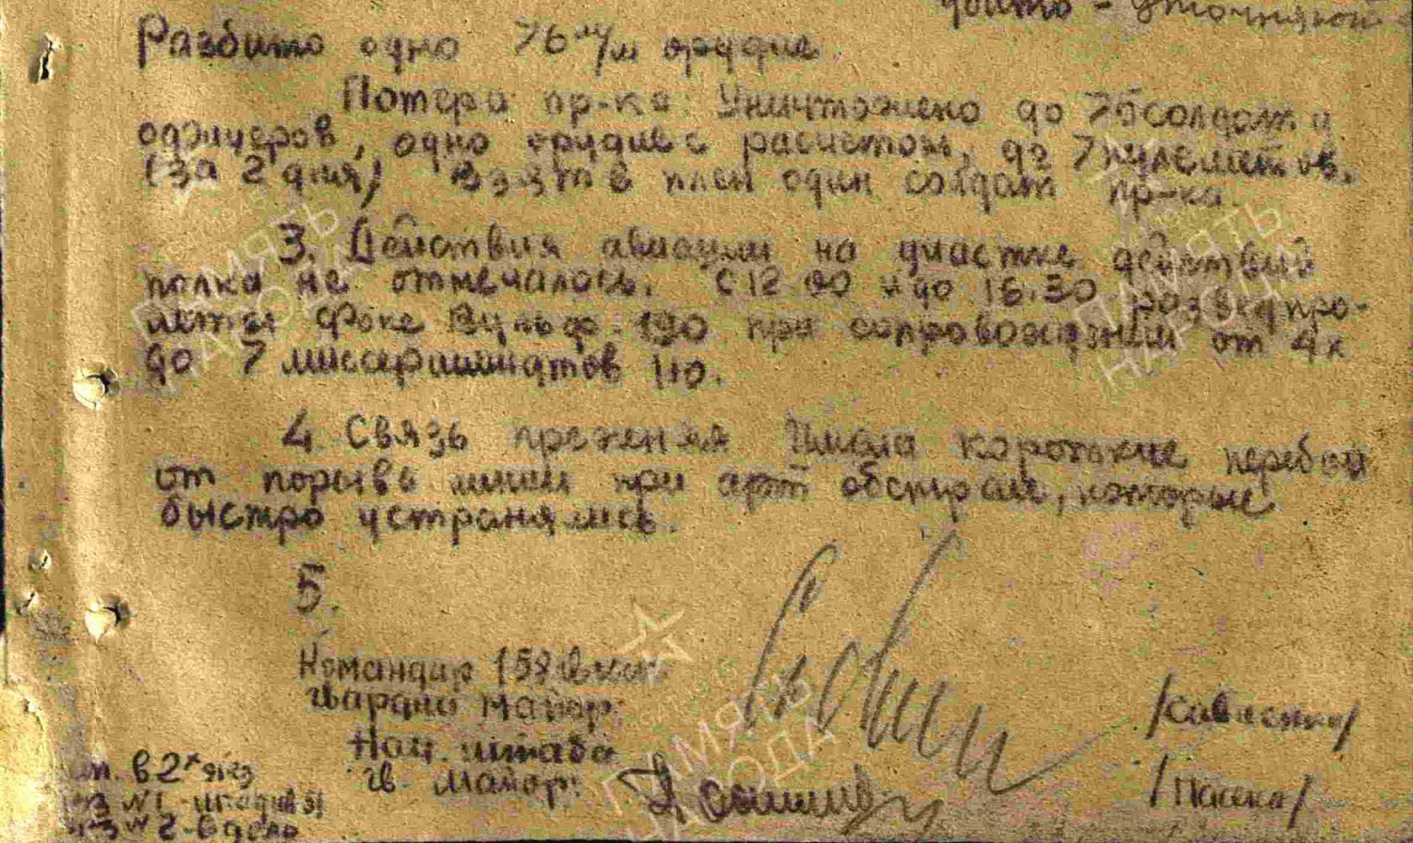
До октября месяца 1944 года Иван Иванович воевал в 158 гв сп 51 гв сд в составе 1 Прибалтийского фронта. С 23 июня 1944 участвовал в операции "БАГРАТИОН", пройдя с непрерывными боями 250 км. Форсировал 4 реки, два раза Западную Двину. За успешные бои с 22 июня по 5 июля 1944 года дивизии присвоено почётное наименование «Витебская» а трем ее полкам (154, 156 и 158-й) было присвоено наименование «Полоцкие». Летом 1944 года дивизия не выходила из боев, освобождая Прибалтику, преследуя противника по линии Полоцк-Турмантас, Ионишкис-Тришкяй, Бене-Приекуле. В начале октября 1944г. дивизия участвует в наступлении на Мемельском направлении. В результате успешно проведенной операции на Курляндском полуострове в окружении попали до 40 дивизий группы армий «Север». За 5 дней дивизия продвинулась на 90 км, уничтожив при этом до 100 солдат и офицеров противника, уничтожено и захвачено танков 32, винтовок и автоматов759, пулемётов — 125 и много другого имущества. За успешные осенние бои 1944 года 156-й и 158-й стрелковые полки были награждены орденами Кутузова 3-й степени и Красного Знамени.
13.07.1944 года награжден орденом КРАСНОЙ ЗВЕЗДЫ за подвиги совершенные 22.06.1944 года и 03.07.1944 года в составе 158 гв сп 51 гв сд 1 ПрибФ. ПРИКАЗ № 93 от 13.07.1944 года.
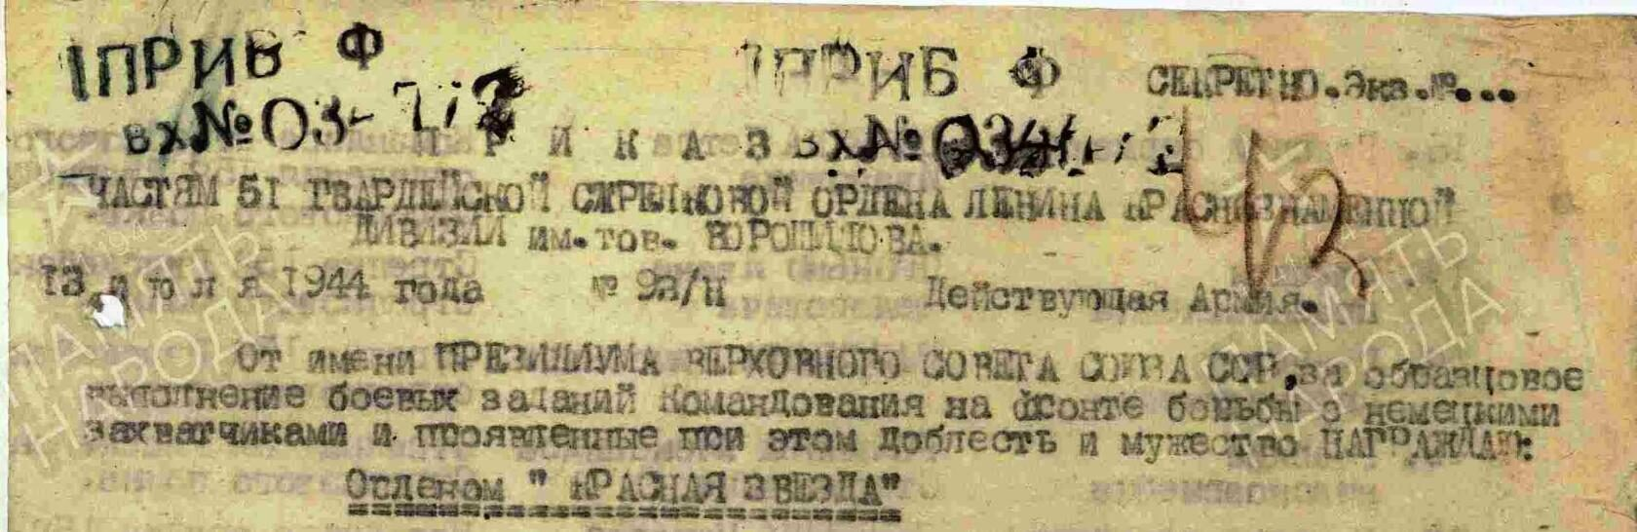
Наградной на Орден Красной Звезды.
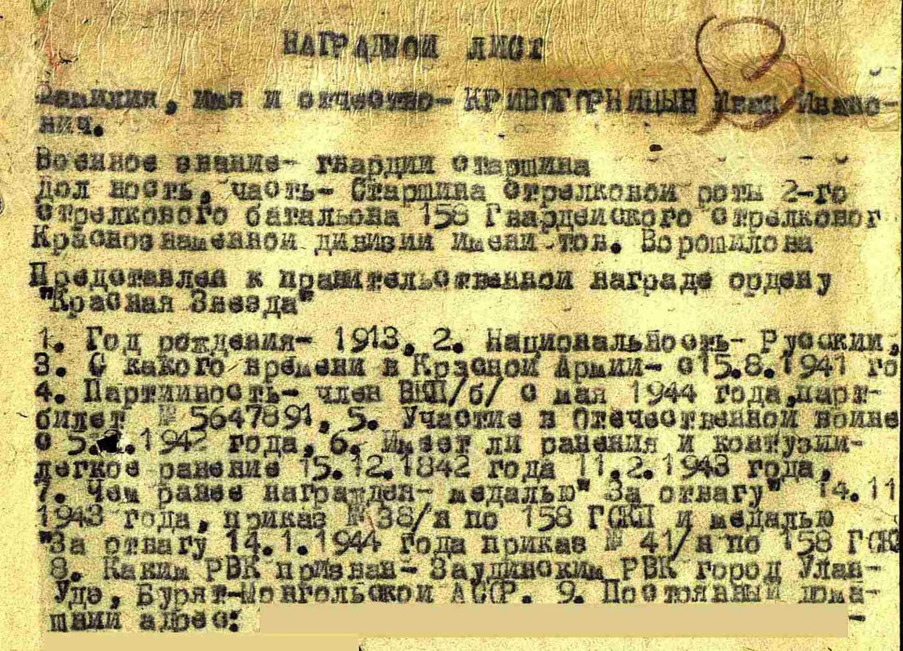
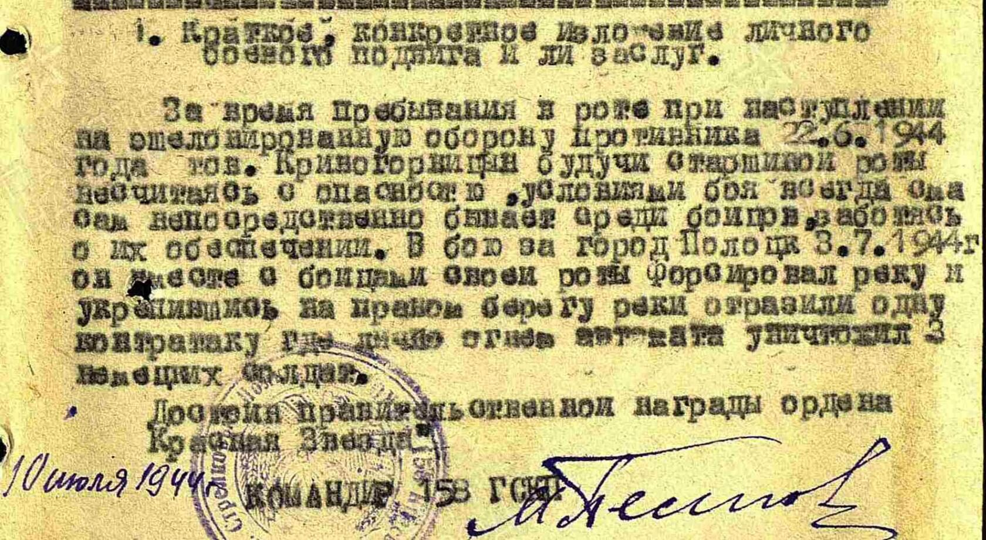
Выписка из ЖБД 158 ГВ СП 51 ГВ СД от 22.06.1944 года.

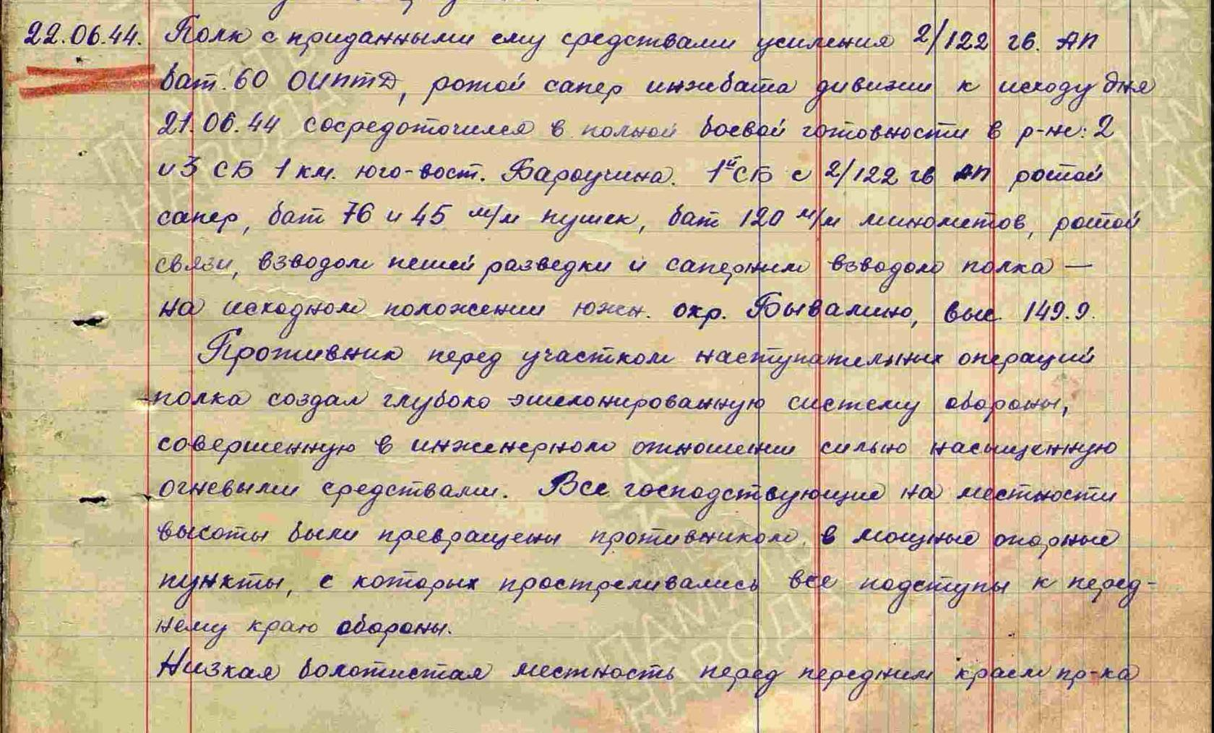
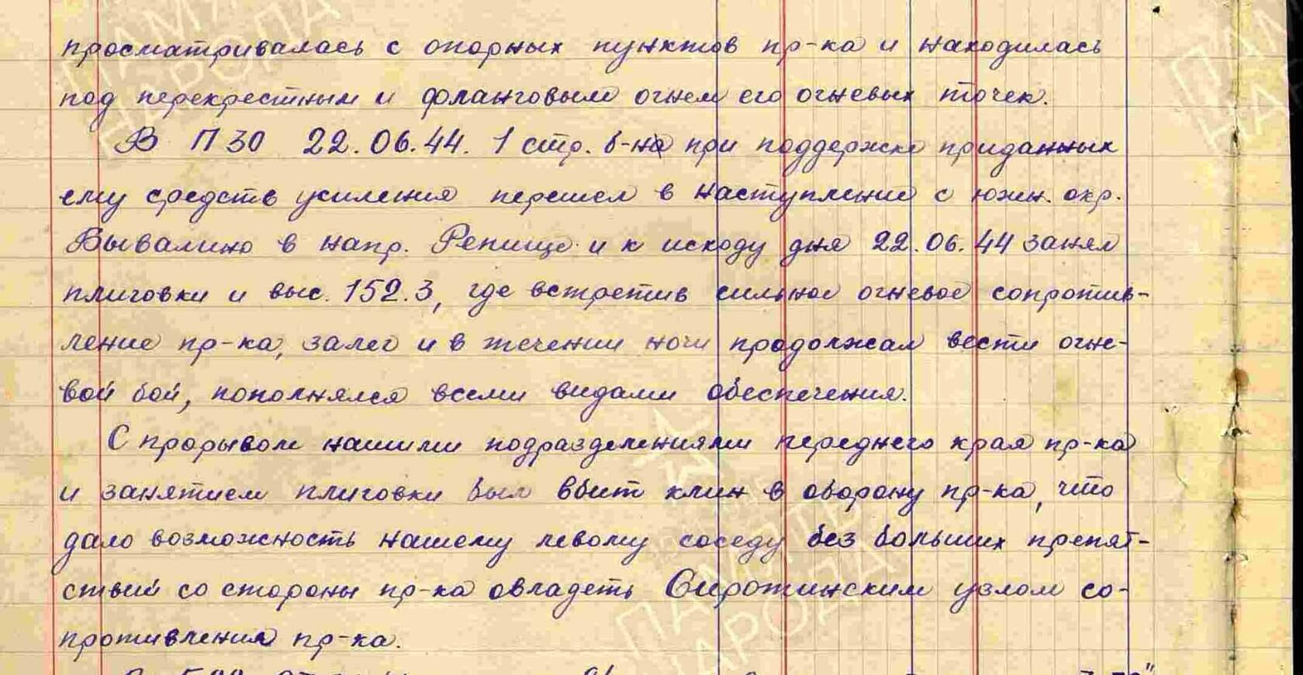
Выписка из ЖБД 158 ГВ СП 51 ГВ СД от 03.07.1944 года.
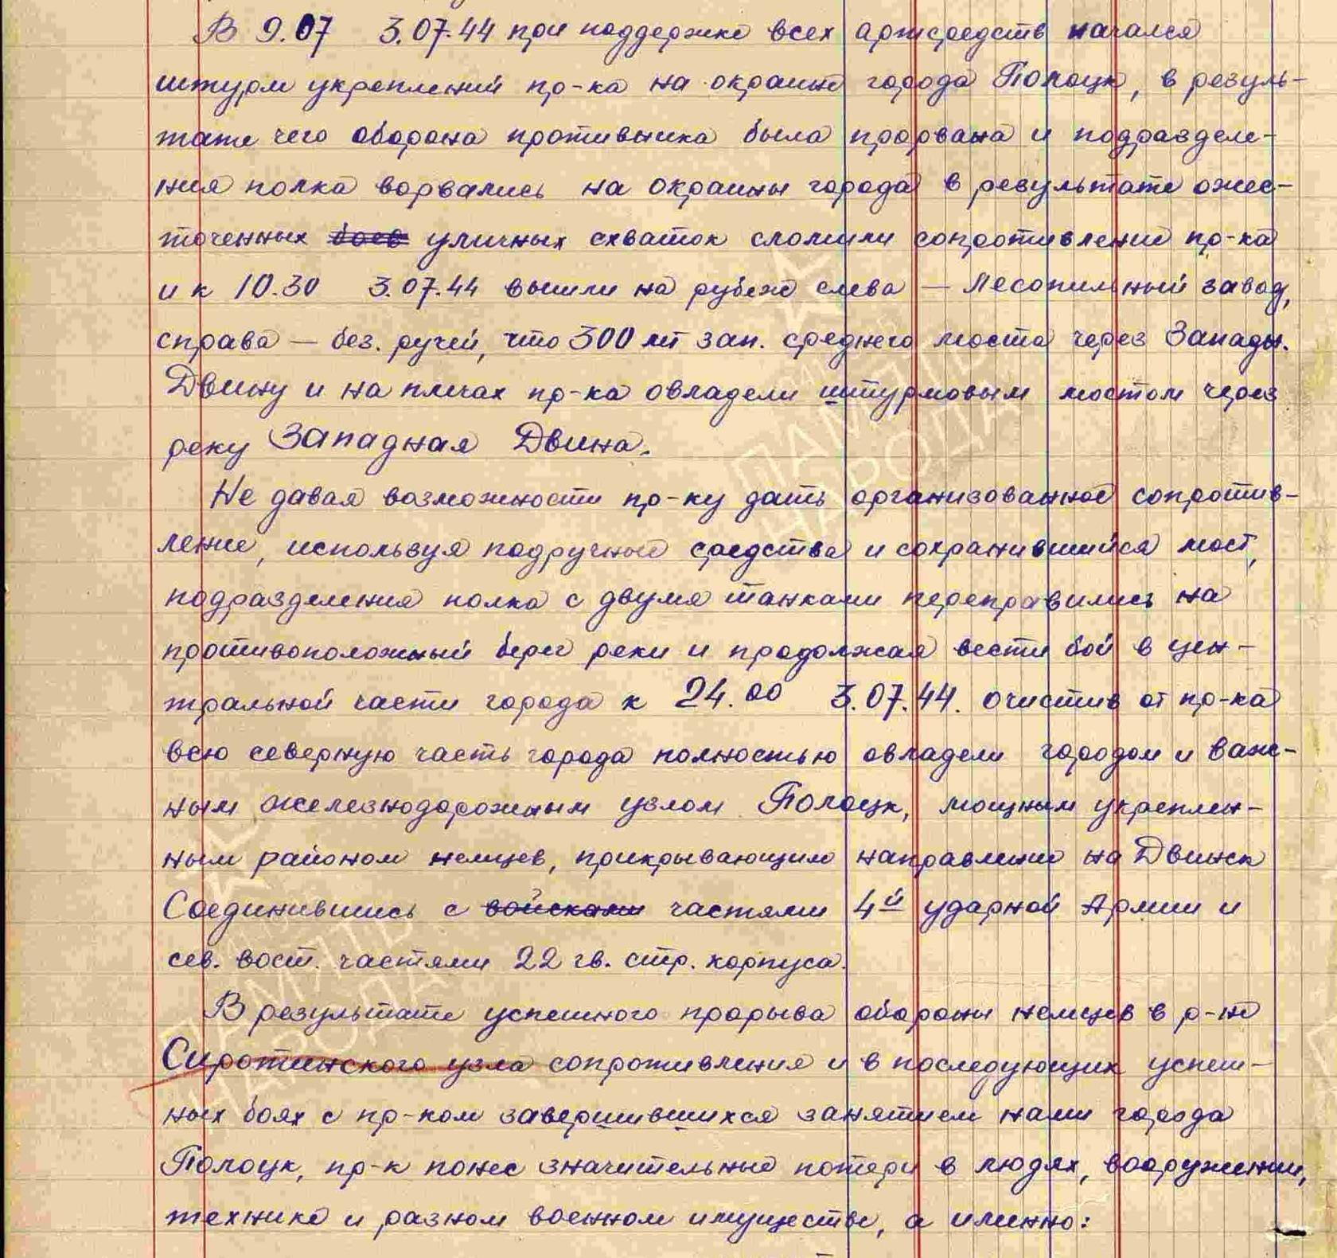
08.09.1944 года, Иван Иванович награжден медалью ЗА ОТВАГУ за подвиги совершенные 13.08.1944 года в составе 158 гв сп 51 гв сд. ПРИКАЗ № 58 от 08.09.1944 года.
Наградной лист « Медаль за Отвагу»
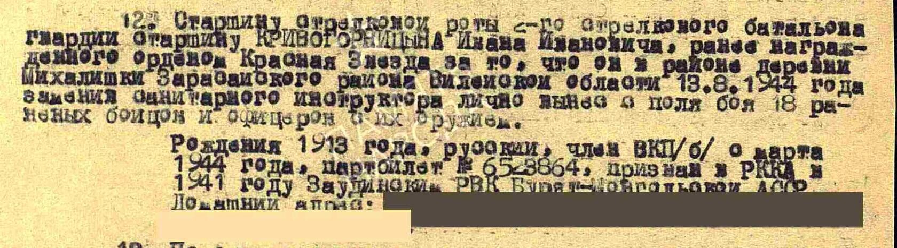
Выписка из ЖБД 158 ГВ СП 51 ГВ СД на время совершения подвига.
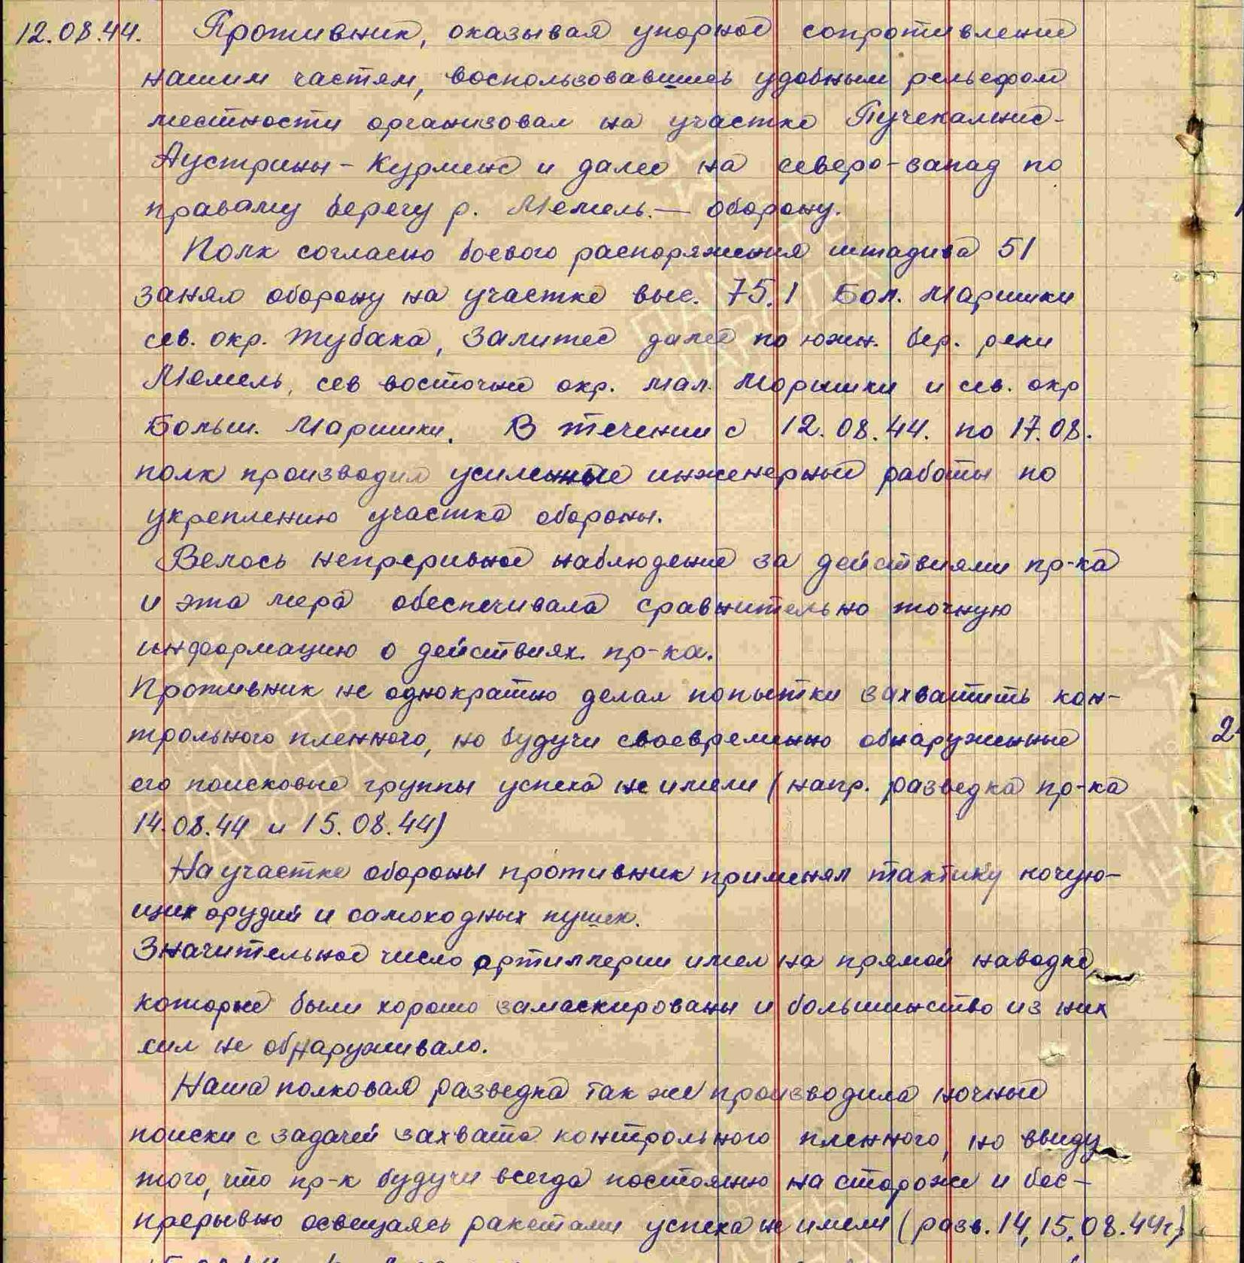

В конце сентября 1944 года Иван Иванович направляется в 176 армейский запасной стрелковый полк 6 гв армии. Откуда, 30 октября 1944 года, направлен в 145 фронтовой запасной стрелковый полк. Отсюда направлен кандидатом в курсанты в пехотное училище. Интересно, что в документе, в графе "СУДИМОСТЬ" написано - НЕТ. Дальнейшая судьба Ивана Ивановича в войне не прослеживается. 9 мая 1945 года награжден медалью ЗА ПОБЕДУ НАД ГЕРМАНИЕЙ в звании гвардии старшина. Здесь вопрос - звание прежнее, т.е. пехотное училище опять не зачлось. В 1985 году награжден Орденом Отечественной войны 1 степени. 1-й степенью награждались только офицеры или рядовые, которые получили ранения вызвавшие инвалидность. Опять вопрос - Иван Иванович закончил войну офицером?.. В любом случае судьба КРИВОГОРНИЦЫНА ИВАНА ИВАНОВИЧА ОДИНАКОВО ДРАМАТИЧНА И ГЕРОИЧНА. Мы можем только догадываться, сколько передумал, сколько прочувствовал за свою жизнь этот человек.
В нашей семье, среди многочисленных Кривогорницыных, была, есть и будет память, неотделимая от памяти народной нашей страны. Эта память позволяет с раннего возраста сформировать правильное отношение к своей стране – умение ценить и уважать события прошлого и современные достижения нашего народа, объяснить понятия добра и зла, сформировать представление о значимости Великой Победы в войне с фашистской Германией.

